Hoofdstuk 1: De Plantencel

# Overzicht van de structuur v/h plantenlichaam

* 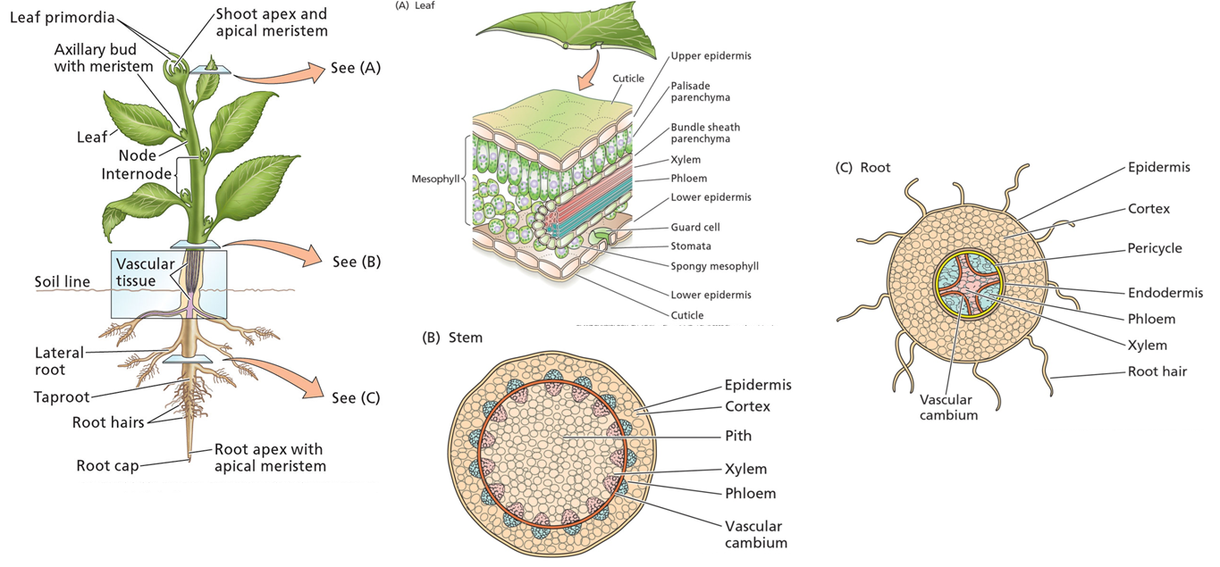Planten hebben bijna steeds hetzelfde bouwplan, met als vegetatief lichaam de bladeren, stengel en wortel.

# Plantencellen worden omgeven door een rigide celwand

* Een fundamenteel verschil tussen planten- en dierencellen is het voorkomen van een rigide celwand.
* Essentieel onderdeel v/h uiteindelijke plantenlichaam.
* Zorgt er voor dat de cellen bij elkaar blijven na deling.
  + Dit komt doordat naburige cellen stevig aan elkaar verbonden zijn door de middenlamella.
* Plantencellen hebben twee verschillende types van celwanden.
  + De primaire celwand is doorgaans dun en komt vooral voor bij jong groeiende cellen.
  + De secundaire celwand is sterker en dikker en ontstaat door de afzetting van celwandmateriaal na de celgroei. De sterkte van de secundaire celwand wordt vooral bepaald door lignine.
* Cirkelvormige openingen in de secundaire celwand worden stippels genoemd.

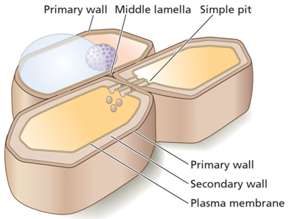

# Nieuwe cellen worden geproduceerd door delende weefsels, de meristemen

* De groei van planten is geconcentreerd in zones met veel celdeling, de meristemen.
* In een jonge plant zijn de meest actieve meristemen de apicale meristemen, in de stengeltop en wortelpunt.
* Andere meristematische zones vinden we in de zijknoppen ter hoogte van de stengelknopen.
* Laterale wortels ontstaan ter hoogte van een intern meristematisch weefsel, de pericycel.
* De groeifase waarin voornamelijk nieuwe organen gevormd worden noemen we de primaire groei. Deze is het resultaat van de activiteit in de meristemen en de progressieve toename in celvolume.
* Secundaire groei treedt op na de primaire groei en wordt veroorzaakt door twee laterale meristemen.
  + Het vasculair cambium geeft aanleiding tot het secundaire xyleem en floëem.
  + Het kurk cambium staat in voor de vorming van het periderm.

# Het plantenlichaam bestaat vooral uit drie weefseltypes

* Oppervlakte cellen ⬄ Dermal tissue.
* Grondweefsel ⬄ Ground tissue.
  + Parenchymcellen.
  + Collenchymcellen.
  + Sclerenchymcellen.

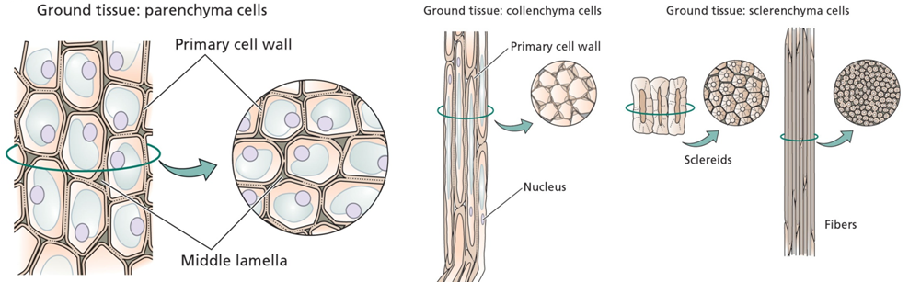

* Vasculair weefsel ⬄ Vascular tissue.

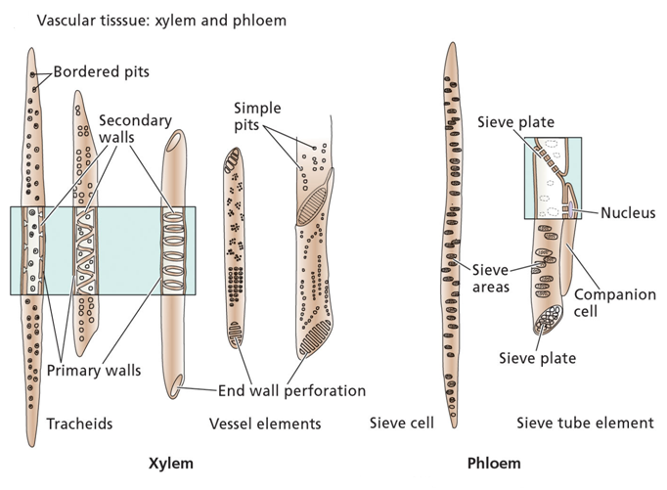

# De plantencel

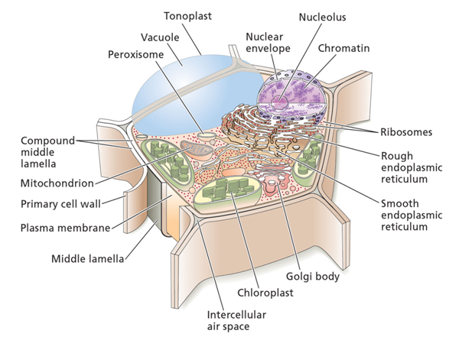

* Planten zijn multicellulaire eukaryote organismen.
* Cellen kunnen verregaand differentiëren.
* Typische plantencelstructuren.
  + Plastiden.
  + Vacuole.
  + Celwand.
  + Plasmodesmata.

## De vacuole vervult verschillende functies in de plantencel

* Kan tot 95% van het celvolume uitmaken.
* Wordt omgeven door een vacuolemembraan, de tonoplast.
* Transporteiwitten controleren de flux van ionen en organische moleculen doorheen de tonoplast.
* In meristematisch weefsel is de vacuole minder prominent aanwezig en worden er meestal meerdere kleine provacuolen gevonden die ontstaan als afsnoering van het trans Golgi-netwerk.
* De osmotische opname van water in de vacuole wordt mogelijk gemaakt door actief transport van moleculen door de tonoplast.
* De turgordruk die ontstaat door de wateropname is essentieel voor celexpansie en voor de structurele rigiditeit.
* Vacuolen zijn grote lytische compartimenten met hydrolytische enzymen. In tegenstelling tot de lysosomen echter nemen vacuolen geen deel aan de turn-over van macromoleculen tijdens het leven van de cel. Bij de senescentie (afsterven) van plantencellen komen de hydrolytische enzymen vrij in het cytoplasma en ondersteunen de recyclage van belangrijke moleculen voor het nog levende deel van de plant.
* Eiwitlichaampjes zijn vacuolen die gespecialiseerd zijn in de opslag van eiwitten en komen veelvuldig voor in zaden. Tijdens de kieming worden de opslageiwitten gehydroliseerd en de aminozuren beschikbaar gemaakt voor eiwitsynthese.

## Mitochondriën en chloroplasten zijn de organellen voor de energieconversie

* Chloroplasten zijn organellen die net als mitochondriën omgeven zijn door een dubbele membraan en behoren tot de groep organellen die plastiden genoemd worden.
* Chloroplasten bevatten drie membraansystemen.
  + Binnenmembraan.
  + Buitenmembraan.
  + Thylakoïden.
* Stapeltjes van thylakoïden vormen de grana.
* De eiwitten en pigmenten die instaan voor de fotochemische reactie van de fotosynthese zijn ingebed in de thylakoïden.
* Het lumen van de chloroplast heet stroma en is analoog een de matrix van mitochondriën.
* De membranen die de grana verbinden worden stroma-lamellen genoemd.
* De ATP-synthetasen van de chloroplast liggen ingebed in de thylakoïdmembraan.

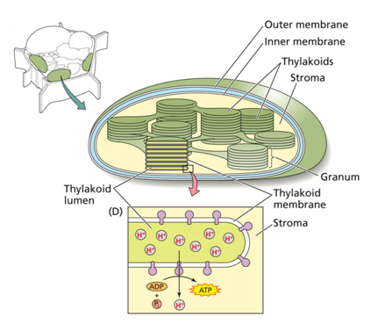

* Plastiden met hoge concentraties carotenoïden worden chromoplasten genoemd.
* Plastiden zonder pigmenten worden leucoplasten genoemd.
  + 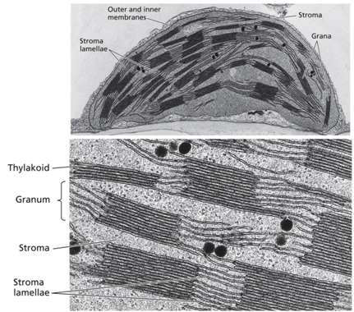Zetmeelhoudende leucoplasten zijn amyloplasten.

## Mitochondriën en chloroplasten zijn semi-autonome organellen

* Zowel mitochondriën als chloroplasten bevatten eigen DNA en de machinerie voor de synthese van eiwtten.
* Endosymbiotische micro-organismen.
* Kunnen delen en mitochondriën kunnen door fusie een intracellulair netwerk vormen.
* Circulair DNA vergelijkbaar met dat van prokaryoten.
* De circulaire chromosomen zijn gelokaliseerd in specifieke zones, de nucleoïden.
* Het mitochondriale genoom van planten bestaat ca. uit 200kilobasen en is daarmee aanzienlijk groter dan dat van dierlijke mitochondriën.
* De meeste eiwitten die gecodeerd worden in de mitochondriën zijn prokaryoten-achtige 70S ribosomale eiwitten.
* Het chloroplast genoom is doorgaans kleiner dan dat van de mitochondriën van planten met ca. 145kilobasen.
* Het chloroplast DNA codeert voor rRNA, tRNA, de grote subeenheid van het enzym ribulose-1.5-bifosfaat carboxylase/oxygenase (Rubisco) en verschillende eiwitten die een rol spelen in de fotosynthese.

## Verschillende typen plastiden kunnen in elkaar overgaan

* Meristeem cellen bevatten proplastiden met relatief weinig membranen, zonder chlorofyl en de machinerie voor het uitvoeren van de fotosynthese.
* Onder invloed van licht wordt de ontwikkeling van de chloroplast uit de proplastide ingezet.
* Als kiemende zaden in het donker gehouden worden, differentieert de proplastide tot een etioplast met prolamellaire lichaampjes (semi-kristallijne tubulaire strucuturen) en protochlorofyllide (geel-groen precursor pigment).
* Soms zijn de processen ook reversibel.

## Microbodies vervullen gespecialiseerde metabolische functies

* Plantencellen bevatten microbodies, kleine meestal sferische organellen, met gespecialiseerde metabolische functies.
  + Peroxisomen komen voor in de meeste eukaryoten en worden bij planten gevonden in fotosynthetische cellen. Ze spelen een rol in het verwijderen van waterstof van organische moleculen met verbruik van O­2.
  + Glyoxysomen zijn aanwezig in zaden die olie opslaan. Glyoxysomen bevatten de enzymen voor de glyoxylaat cyclus, die de omzetting van opgeslagen vetzuren in suikers ondersteunt.

# Plasmodesmata

* Tubulaire extensies van de plasmamembraan, van 40-50nm in diameter, die door de celwand heen lopen en het cytoplasma van naburige cellen verbinden.
* Omdat de meeste plantencellen op deze manier verbonden zijn vormt het cytoplasma als het ware een continuüm en spreekt men van de symplast.

## Typen plasmodesmata

* Primaire plasmodesmata.
  + Ontstaan tijdens de cytokinese bij fusie van de Golgivesikels ter hoogte van de celplaat, i.e. de toekomstige middenlamella.
  + De celplaat bevat poriën waar overblijfselen van de spoelfiguur, bestaande uit ER en microtubili doorheen steken, en de fusie van vesikels verhinderen.
  + De afzetting van celwandmateriaal veroorzaakt de verdikking van de primaire celwand waarbij kanalen open blijven afgelijnd met een membraan.
  + De primaire plasmodesmata verbinden dus cellen die door deling van elkaar zijn afgeleid.
* Secundaire plasmodesmata.
  + Ontstaan tussen cellen nadat de celwand al gevormd is.
  + Ontstaat door uitstulping van de plasmamembraan aan de celoppervlakte, of door vertakking van de primaire plasmodesmata.

## Plasmodesmata hebben een complexe interne structuur

* Elke plasmodesmata bevat een dunne buis van ER, de desmotubulus, die continu is met het ER in de cel. De symplast verbindt dus niet alleen de cytosol van naburige cellen, maar ook de inhoud van het ER.
* Het transport van macromoleculen gebeurt vooral in de cytoplasmatische mouw tussen de desmotubulus en plasmamembraan. Ze is afgelijnd met globulaire eiwitten gerangschikt in helices. Deze eiwitten zijn mogelijk verbonden door ‘spaakachtige extensies’ waardoor de mouw verdeeld wordt in microkanalen. Deze kanaaltjes zijn mogelijk bepalend voor de grootte van de macromoleculen die door de plasmodesmata getransporteerd kunnen worden. De exclusielimiet is in zekere mate dynamisch, mogelijk spelen actine en myosine elementen daarin een rol.

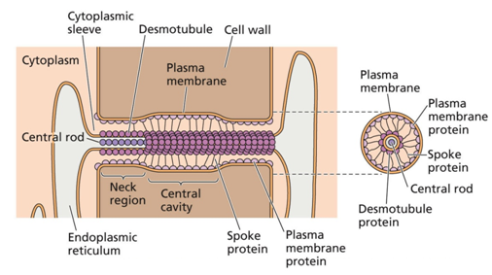

Hoofdstuk 2: Water en de Plantencel

# De structuur en eigenschappen van water

* De grootste hoeveelheid water, ca. 97% wordt door planten opgenomen via het wortelstelsel en verlaat het organisme via de bladoppervlakte.
* Waterverlies door verdamping noemt men transpiratie.
* Slechts een zeer klein percentage van het water wordt direct gebruikt voor de groei en het metabolisme.
* Waterverlies is een direct gevolg van de CO2 opname door landplanten. Bovendien resulteert de veel sterkere concentratiegradiënt voor water in sneller waterverlies dan CO2 opname. Voor elke CO2 molecule die wordt opgenomen worden ca. 500 H2O moleculen verloren.

## 2.1.1. De polariteit van watermoleculen geeft aanleiding tot waterstofbruggen

* De chemische en fysische eigenschappen, met name de polariteit, maken van water een ideaal solvent.
* De polariteit is het gevolg van het elektronegatief karakter van het O atoom dan een ongelijke verdeling in de covalente bindingen met H veroorzaakt.
* Tegengestelde ladingen tussen naburige watermoleculen trekken elkaar aan met een zwakke elektrostatische kracht, hetgeen een waterstofbrug wordt genoemd.

## 2.1.2. De polariteit van water maakt het een ideaal oplosmiddel

* Dit is in belangrijke mate te wijten aan de polariteit van de molecule en het feit dat water een kleine molecule is.
* Door de polariteit lossen vooral ionische moleculen en moleculen zoals suikers en eiwitten met –OH en –NH2 groepen zeer goed op in water.
* De waterstofbruggen tussen watermoleculen en ionen / polaire moleculen verminderd de elektrostatische interacties tussen de geladen moleculen, hetgeen hun oplosbaarheid verhoogt.
* De polaire watermoleculen oriënteren zich rond de geladen groepen en vormen zo een watermantel rond de moleculen in oplossing.

## 2.1.3. Waterstofbrugvorming bepaalt de thermische eigenschappen van water

* Water heeft een opvallend hoge soortelijke warmte en verdampingstemperatuur.
* Dit is vooral het resultaat van de sterke waterstofbrugvorming.
* 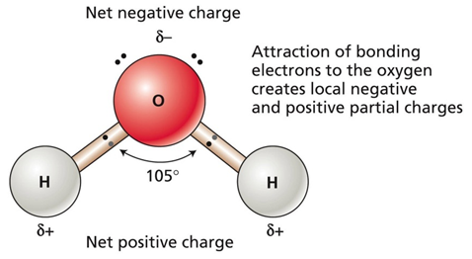De energie die nodig is om een molecule van de vloeibare fase naar de gasfase over te brengen is de latente verdampingswarmte. (44kJ mol-1 voor water bij 25°C).

## 2.1.4. De cohesie en adhesie van water zijn het gevolg van waterstofbruggen

* Watermoleculen op een lucht-water oppervlakte zijn sterker gebonden aan naburige watermoleculen dan aan de gasfase. Als een gevolg van deze ongelijke aantrekkingskracht, is de configuratie met de laagste energie er een die de lucht-water oppervlakte zo klein mogelijk maakt. Om de oppervlakte van het lucht-water vlak te vergroten moeten waterstofbrbuggen verbroken worden. De energie die daarvoor nodig is wordt de oppervlaktespanning genoemd.
* De waterstofbrugvorming in water ligt ook aan de basis van de cohesie (de onderlinge aantrekkingskracht tussen moleculen) en adhesie (de aantrekkingskracht tussen niet gelijke moleculen).
* De mate waarin een vloeistof tot zichzelf of tot een oppervlakte is aangetrokken kan worden gemeten als de contacthoek. Deze beschrijft de vorm van de lucht-vloeistof oppervlakte en dus het effect van de oppervlaktespanning op de vloeistof.
* Cohesie en adhesie geven aanleiding tot capillariteit (bij evenwicht staat water in een capillaire buis hoger dan het water er omhoon als gevolg van de aantrekking van water aan de oppervlakte van de buis en door de oppervlaktespanning.

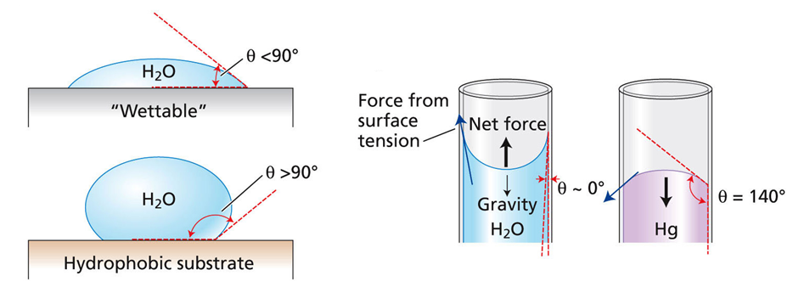

## 2.1.5. Water heeft een hoge trekkracht

* Door de cohesie kan een waterdraad relatief grote trekkrachten weerstaan alvorens te breken.
  + Door het induwen van een spuit wordt het water samengedrukt en ontstaat er een hydrostatische druk. Bij het uittrekken ontstaat er een negatieve hydrostatische druk.
* De trekkracht die een waterdraad kan weerstaan wordt sterk gereduceerd door het voorkomen van luchtbellen. Microscopische gasbelletjes in de waterdraad kunnen sterk in volume toenemen onder de negatieve druk, tot de waterdraad breekt. Dit fenomeen komt ook bij planten voor en staat bekend als cavitatie.

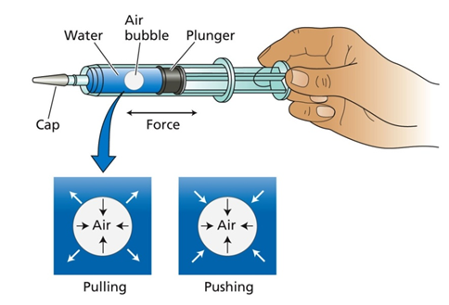

# Watertransportprocessen

* De mechanismen van watertransport zijn sterk afhankelijk van de aard van de matrices.

## Diffusie van watermoleculen wordt veroorzaakt door willekeurige thermische beweging

* Diffusie is het proces waarbij moleculen in een oplossing constant vermengen als gevolg van de willekeurige thermische beweging.
* De diffusiesnelheid is proportioneel met de concentratiegradiënt zoals beschreven in de zogenaamde eerste wet van Fick.
 $J_{s}=-D_{s}\frac{∆C_{s}}{∆X}$

 + Js is de flux dichtheid, de hoeveelheid van een product S die per eenheid tijd een oppervlakte passeert.
  + Ds is de diffusiecoefficiënt, specifiek voor het product S en een maat voor hoe gemakkelijk S door het medium beweegt. Ds is ook temperatuursafhankelijk.
  + Het – teken geeft aan dat de beweging met de concentratiegradiënt mee is.
* Diffusie is behoorlijk snel voor verplaatsingen over zeer kleine afstanden, maar wordt bijzonder langzaam over grotere afstanden.

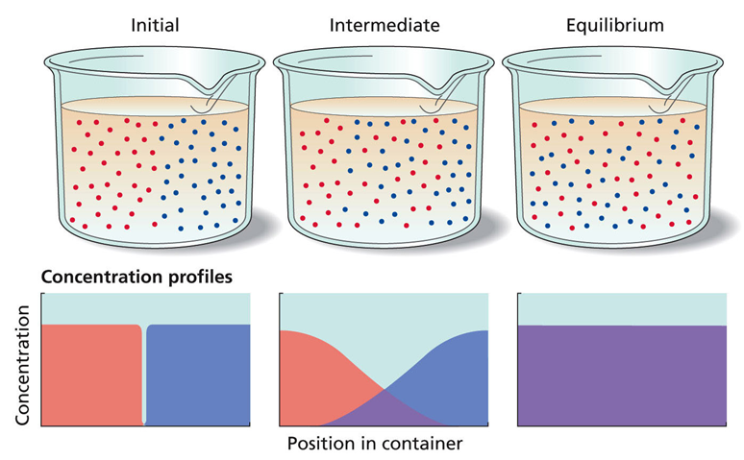

* Een tweede proces van waterverplaatsing is bekend als massa verplaatsing of bulk flow, deze vindt plaats onder externe druk en is sterk gevoelig aan de straal van de buis waardoor de verplaatsing gebeurt. Dergelijke massale waterverplaatsing onder invloed van druk ligt aan de basis van het watertransport door xyleem.

## Osmose wordt gedreven door de waterpotentiaalgradiënt

* Membranen van plantencellen zijn semi-permeabel en laten dus watermoleculen en andere kleine ongeladen moleculen veel gemakkelijker door dan grotere geladen moleculen.
* Osmose is een spontaan verschijnsel dat optreedt als gevolg van een kracht. Diffusie wordt aangedreven door een concentratiegradiënt, massa-verplaatsing door externe drukgradiënt en osmose wordt beïnvloedt door beide gradiënten.

## De chemische waterpotentiaal bepaalt de vrije energie toestand van water

* De chemische potentiaal van water is een kwantitatieve uitdrukking van de vrije energie van water. Deze vrije energie bepaalt het vermogen om werk te verzetten.
$µ_{w}=µ_{w}^{*}+RTC_{w}+pV_{w}+ρ_{w}gh$

* Waterpotentiaal.

$Ψ_{w}=\frac{µ_{w}}{molaal volume}$

## Drie factoren bepalen de waterpotentiaal van de cel

* Waterpotentiaal = Osmotische potentiaal + Drukpotentiaal + Zwaartekrachtpotentiaal
$Ψ_{w}=Ψ_{s}+Ψ_{p}+Ψ_{g}$

* De osmotische potentiaal of oplossingspotentiaal vertegenwoordigt het effect van de opgeloste stof op de waterpotentiaal. De aanwezigheid van opgeloste stof vermindert de vrije energie van water door verdunning en een verhoging van de entropie. De osmotische potentiaal kan geschat worden door de wet van Van’t Hoff ($Ψ_{s}=-RTc_{s}$), uitgedrukt in osmolaliteit. Het min teken geeft aan dat de opgeloste stof de waterpotentiaal vermindert.
* De drukpotentiaal stelt de hydrostatische druk voor op de oplossing. Bij standaard omstandigheden is bij definitie $Ψ_{p}=0MPa$.
* De zwaartekrachtpotentiaal is afhankelijk van de hoogte van het water boven de referentiepositie, de dichtheid van het water en de zwaartekracht.

$Ψ_{g}=ρ_{w}gh$

## Water komt de cel binnen en verlaat de cel volgens de waterpotentiaalgradiënt

* Een plantencel gedraagt zich in een oplossing als een osmotisch systeem, omgeven door een semi-permeabele membraan.
  + *Oefeningen zeker kunnen! Waterpotentiaalgradiënt is zeer belangrijk!*
* Transport van water over de membraan gebeurt passief, uitzonderingen is in co-transport met andere moleculen. De hoeveelheid water die op die manier getransporteerd wordt is echter minimaal.

## Kleine veranderingen in celvolume veroorzaken grote veranderingen in de turgor

* 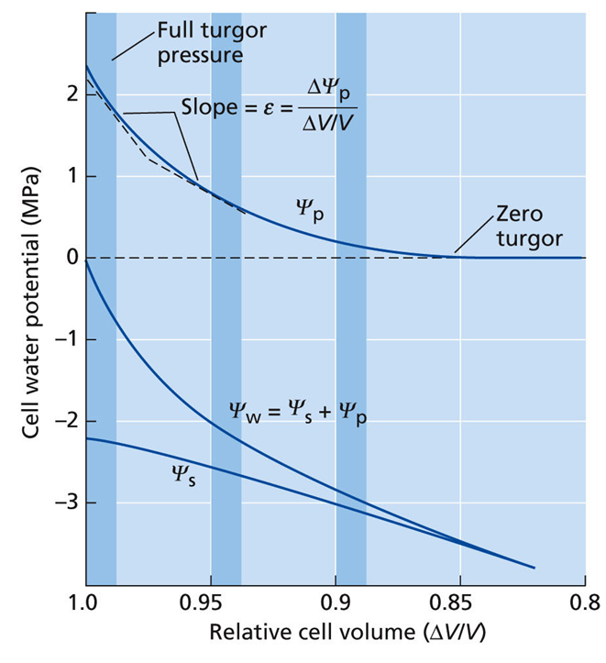Omdat de plantencelwand zeer rigide is levert een kleine verandering in de waterpotentiaal meestal een grote verandering op in de drukpotentiaal.
* Het Hoffler diagram geeft de relatie aan tussen de waterpotentiaal van de cel, de componenten waaruit de waterpotentiaal is samengesteld en het relatieve celvolume.

## Watertransport door de membraan wordt gefaciliteerd door aquaporines

* Diffusie is onvoldoende om de snelheden van watertransport te verklaren.
* Aquaporines zijn integrale membraaneiwitten die selectief water transporteren. Dit transport is gedreven door de water concentratiegradiënt en is dus passief.
* Openingen van aquaporines varieert oa. Door pH en Ca2+.

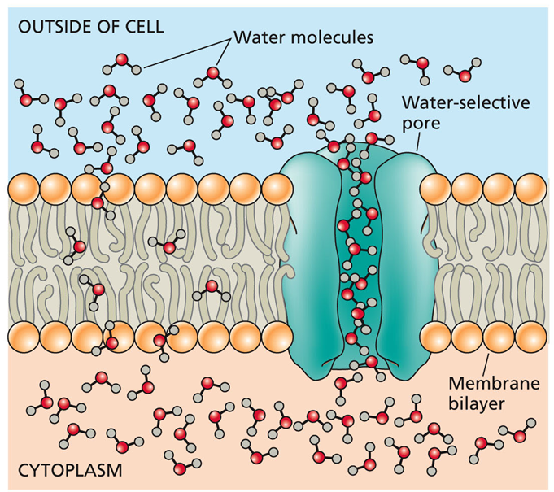

## Het concept waterpotentiaal helpt om de waterstatus van de plant te evalueren

* Door waterverlies ten gevolge van transpiratie is de plant zelfden in volledig gehydrateerde toestand, men spreekt van de waterstatus.
* Een onvolledige hydratatie beïnvloedt verschillende fysiologische processen in meer of mindere mate. De mate waarin een bepaald fysiologisch proces gevoelig is aan de waterstatus van de plant reflecteert de adaptaties van de plant aan droogte omstandigheden.

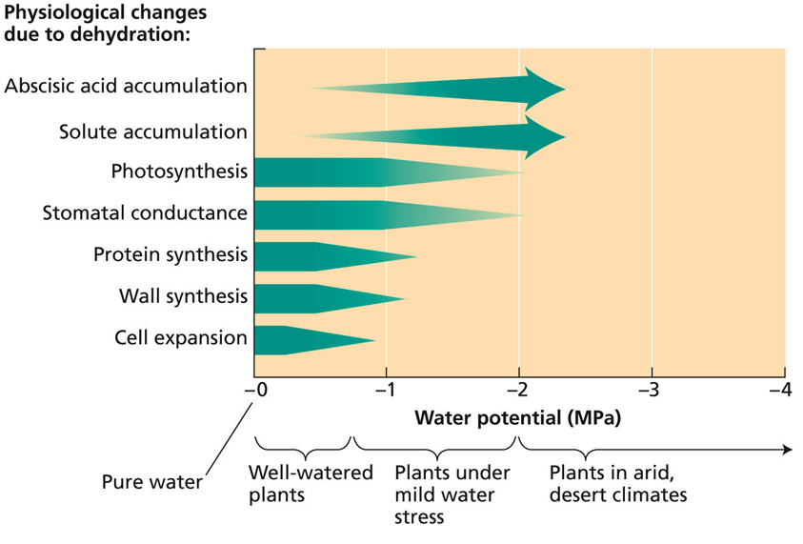

Hoofdstuk 3: Waterbalans van planten

# Water in de bodem

* Het watergehalte in de bodem wordt in belangrijke mate bepaald door de fysische eigenschappen van die bodem.
  + Grootte van de deeltjes.
  + Voorkomen van organische componenten (humus).
* Water in de bodem komt voor als moleculen gebonden aan de bodemdeeltjes en als water in de capillaire holten.
* Het vermogen van een bodem om water vast te houden wordt de veldcapaciteit genoemd. Dit is het water dat achterblijft nadat ze volledig verzadigd was met water en het overtollige water weggelopen is.
  + Zandige bodem: 3%
  + Kleiige bodem: 40%

## 3.1.1. Negatieve hydrostatische druk verlaagt de bodem-waterpotentiaal

* Waterpotentiaal van de bodem $=Ψ_{s}+Ψ_{p}+Ψ_{g}$
  + Ψs = Osmotische potentiaal: Er is weinig opgeloste stof in bodems, dus heeft een kleine bijdrage (-0.02 MPa). Echter in zoute bodems kan dit hoog oplopen (-0.2 MPa).
  + Ψp = Hydrostatische druk: Is in natte bodems nagenoeg 0, maar kan in droge bodems zeer negatief zijn. Door de oppervlaktespanning wordt water in droge bodems sterk aan de oppervlakte van de bodemdeeltjes gebonden.
  + Ψg = Zwaartekrachtpotentiaal: Verwaarloosbaar over kleine dieptes.

# Waterabsorptie door de wortel

* Nauw contact tussen de oppervlakte van de bodemdeeltjes en de worteloppervlakte is essentieel voor de waterabsorptie van de wortel. Dit contact wordt verzekerd door de wortelharen. Dit zijn microscopisch kleine extensies van de cellen van de wortelepidermis.
* Water dringt voornamelijk de wortel binnen ter hoogte van de worteltop, hogere delen van de wortel zijn versterkt met een exodermis die niet doorlaatbaar is voor water. Deze afscherming is essentieel voor het opwaartse watertransport in de plant.

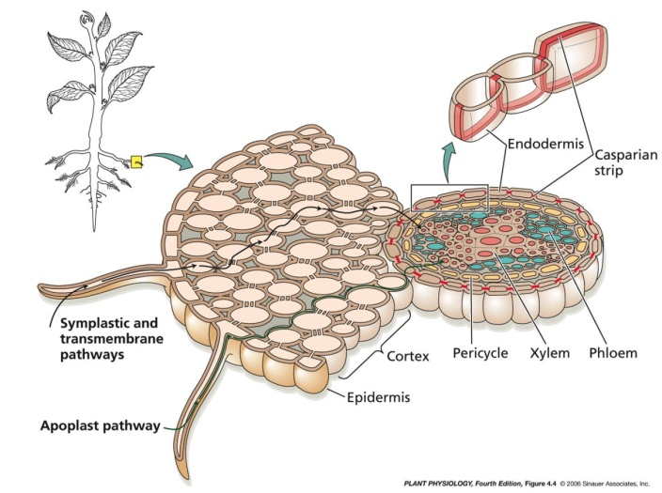

## 3.2.1. Water beweegt in de wortel door de apoplast, symplast en transmembranair

* De apoplast is het continuüm van extracellulaire ruimtes en celwanden van de plant. In deze pathway beweegt het water in de wortelcortex doorheen de celwanden en met water gevulde extracellulaire holtes. Omdat het water geen semipermeabele membranen moet passeren is de hydrostatische drukgradiënt (∆Ψp) de voornaamste drijvende kracht.
* De symplast is het netwerk van celinhouden (cytoplasma) verbonden door de plasmodesmata. In de symplastische weg voor watertransport verplaatst het water zich doorheen de wortelcortex via de plasmodesmata. Omdat het water geen semipermeabele membranen moet passeren is de hydrostatische drukgradiënt (∆Ψp) de voornaamste drijvende kracht.
* Transmembranaire transport van water doorheen de wortel bestaat erin dat de watermoleculen van cel naar cel migreren door permeatie van membranen, vooral de celmembraan (plasmamembraan). Eventueel kan ook de tonoplast betrokken zijn als water wordt opgeslagen in de vacuole voor het verhogen van de turgor van de cel. Dit transport wordt gedreven door de volledige waterpotentiaal gradiënt (∆Ψw).
* Ter hoogte van de endodermis wordt het apoplastische watertransport door de lijsten van Caspari geblokkeerd. Deze band van radiaal georiënteerde celwanden, doordrenkt met het wasachtige hydrofobe suberine laat geen water door. Hierdoor wordt het water gedwongen door de plasmamembraan te permeëren. Dit verklaart eveneens het belang van aquaporines.
* Wateropname door de plant vermindert bij lage t°, anaërobe omstandigheden en als er inhibitors van de respiratie gebruikt worden. De opening van aquaporines kan gereguleerd worden door de intracellulaire pH en in reactie op omgevingssignalen, o.a. gewijzigde [Ca2+]. De vertaling van omgevingssignalen in veranderingen op eiwitniveau is een complex proces dat op vele plaatsen energieafhankelijk is.

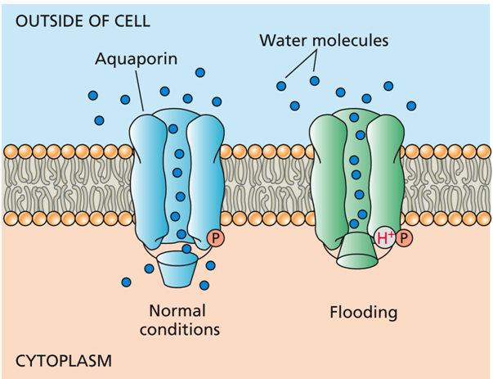

## 3.2.2. De opstapeling van opgeloste stoffen in het xyleem genereert worteldruk

* Een afgesneden plant verliest ‘sap’, dit fenomeen wordt worteldruk (0.05 – 0.5 MPa) genoemd.
* Door stoffen uit de omgeving, voornamelijk ionen, opgelost te houden in het xyleem, verlaagt hierin de osmotische potentiaal (Ψ­s) en dus de waterpotentiaal (Ψw) in het xyleem. Deze verlaagde waterpotentiaal levert de drijvende kracht voor het aantrekken van water uit de omgeving naar de xyleemcellen en genereert zo een hydrostatische druk in het xyleem.
* Planten die worteldruk ontwikkelen vertonen dikwijls minuscule druppeltjes aan de rand van de bladeren, dit fenomeen heet guttatie en is te wijten aan de druk vanuit het xyleem.
  + De druppeltjes ontstaan ter hoogte van de hydatoden, bladnerven die eindigen aan de bladrand.

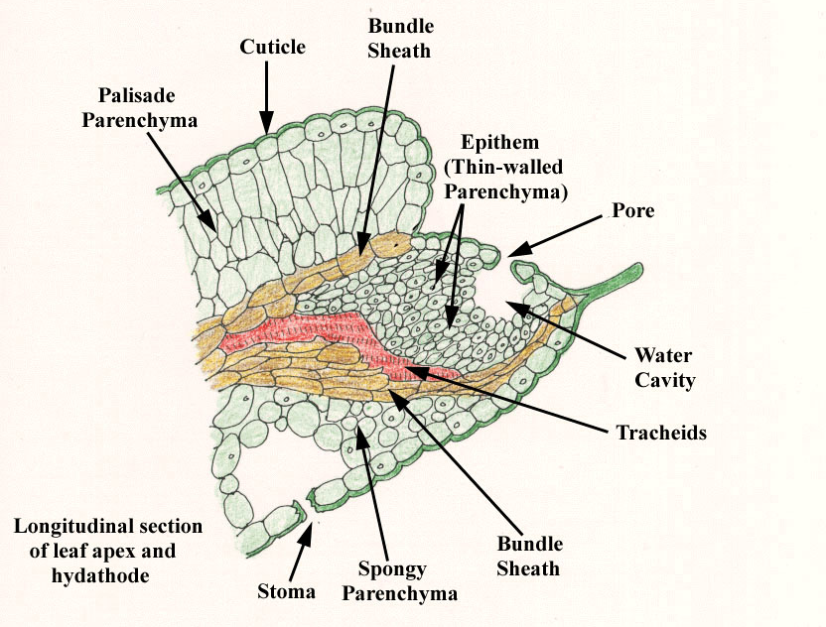

# Watertransport door het xyleem

* In de meeste planten vertegenwoordigt het xyleem het belangrijkste deel van het watertransport.

## Xyleem bestaat uit twee typen tracheïden

* Xyleem bestaat uit gespecialiseerde elementen, houtvaten en tracheïden.
  + Tracheïden worden gevonden bij gymnospermen en angiospermen.
  + Houtvaten komen vooral voor bij angiospermen.
  + Tijdens de differentiatie van deze elementen wordt secundair celwandmateriaal afgezet en sterft uiteindelijk de cel. Dit afsterven is een vorm van geprogrammeerde celdood waarbij het cytoplasma en alle cellulaire componenten verloren gaan.
* Tracheïden bestaan uit langgerekte, spoelvormige cellen georganiseerd in verticale reeksen.
  + Water stroomt door en tussen de tracheïden en door de talrijke stippels in de wanden van de cellen. In de microscopisch kleine stippels ontbreekt de secundaire celwand en is de primaire celwand dun en poreus.
  + Het geheel van de primaire wand en de middenlamella wordt de stippelmembraan genoemd. Stippels vormen plaatsen waar water met weinig weerstand van de ene tracheïde in de andere kan vloeien.
  + Bij veel coniferen hebben de stippelmembranen centrale verdikkingen, de torus, die als een soort klep de stippel kan afsluiten. Dit verhindert de verspreiding van luchtbellen in het xyleem.
* Houtvaten zijn korter en breder dan tracheïden, hebben eveneens stippels op hun laterale wanden, maar hebben geperforeerde wanden aan de uiteinden van de cellen. Door deze perforaties vormen houtvaten vaak langgerekte reeksen, vaten, waardoor een continue waterstroom mogelijk is.

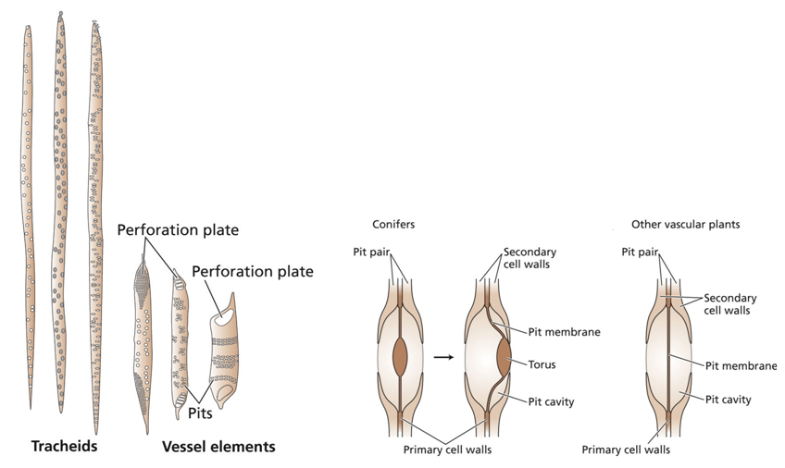

## Welk drukverschil moet overwonnen worden om water omhoog te voeren?

* Voor bomen van ca. 100 meter moet een drukverschil overwonnen worden van 0.02 MPa/m * 100 m = 2 MPa. Bovenop de weerstand door het xyleem komt echter ook de zwaartekracht. Een waterkolom van 100 meter genereert een druk van 1 MPa. Er is dus een totaal drukverschil van 3 MPa. Hiervoor is de grootte van de worteldruk onvoldoende.

## De cohesietheorie verklaart het watertransport in het xyleem

* Door transpiratie van water aan de bladoppervlakte ontstaat een negatieve druk in de intercellulaire holtes in het blad. Deze negatieve druk op zichzelf is onvoldoende om water tot boven in de plant te trekken. Maar de cellulose fibrillen van de celwand vormen in feite een fijn capillair netwerk waarin het water door zijn sterke cohesie en de oppervlaktespanning naar de watervrije zones kan worden getrokken.

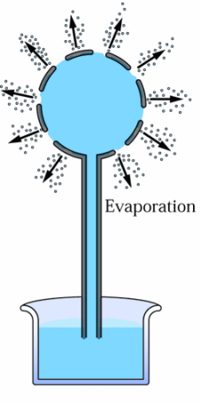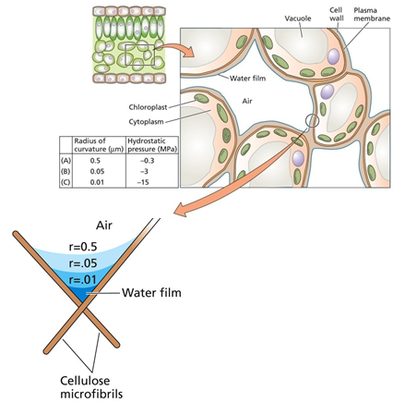

## Watertransport in het xyleem is een grote fysische uitdaging

* De oppervlaktespanning van het water resulteert in een grote inwaartse kracht op de wanden van de xyleemcellen. De kracht wordt weerstaan door de ringvormige secundaire verdikkingen van de celwanden van de tracheïden en vaten.
* Waterstofbrugvorming verhindert het te snelle breken van de waterdraad.
* Als de hydrostatische druk in vloeibaar water gelijk wordt aan de dampdruk bij verzadiging ondergaat het water een faseverandering. Onder deze omstandigheden kunnen minuscule lucht- of gasbelletjes in de vloeistof uitzetten. Hierdoor kunnen grote gasbellen ontstaan die de waterdraad breken. Dit verschijnsel wordt cavitatie genoemd en verhindert verder watertransport in het vat waarin de luchtbel optreedt.
* 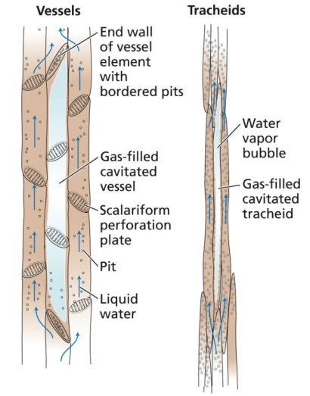De obstructie door luchtbellen kan op verschillende manieren omzeild of hersteld worden.
  + Fijne poriën in de primaire celwanden ter hoogte van de stippels verhinderen dat een luchtbel zich verspreidt over meerdere xyleemvaten.
  + Gasbellen kunnen ook terug oplossen in het xyleemsap.
  + Jaarlijkse aanmaak van nieuw xyleem (secundaire diktegroei) is een strategie om vaten die niet langer functioneel zijn af te schrijven.

# Waterafgifte van het blad aan de atmosfeer

* Water wordt door de celwanden van het xyleem in de celwanden van de mesofylcellen en de holtes in het blad getrokken en beweegt van het blad naar de atmosfeer. Het verlaat het blad via de stomatale openingen. De drijvende kracht achter dit deel van het watertransport is voornamelijk diffusie gebaseerd op de concentratiegradiënt van water in het mesofyl en in de atmosfeer.
* De wasachtige cuticula die het bladoppervlak bedekt is een zeer effectieve waterbarrière en laat minder dan 5% van het water door dat het blad verlaat.

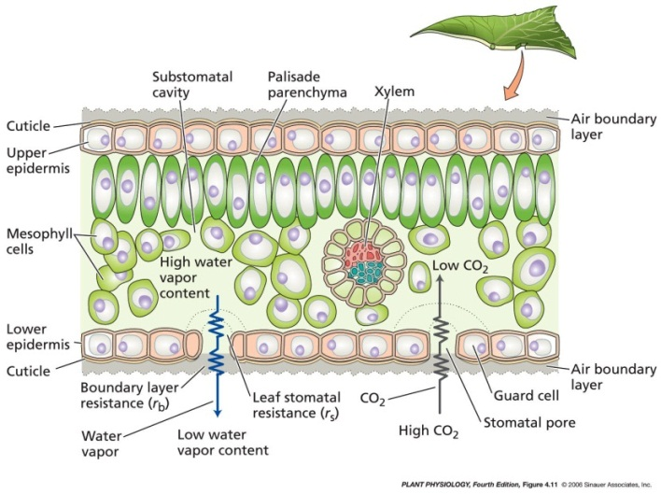

* Twee belangrijkste factoren die de waterafgifte aan de atmosfeer bepalen zijn het verschil in waterdampconcentratie en de diffusieweerstand in het blad.

## Verschil in waterdampconcentratie stuwt het waterverlies in het blad

* Verschil in waterdampconcentratie: $C_{wd\left(blad\right)}-C_{wd\left(lucht\right)}$
* De interne oppervlakte waarvan het water in het blad kan verdampen loopt op van 7 tot 30 keer de uitwendige bladoppervlakte.

## De waterafgifte door het blad wordt gecontroleerd door de bladweerstanden

* De bladweerstand, met name de weerstand door de huidmondjes (stomatale weerstand rs) en die van de onbeweeglijke luchtlaag op de bladoppervlakte (grenslaag weerstand rb).
  + Dikte van de onbeweeglijke luchtlaag wordt in de eerste plaats bepaald door de windsnelheid. Als het windstil is kan deze laag zo dik zijn dat transpiratie nagenoeg onmogelijk wordt. Hoge windsnelheden verkleinen de weerstand van de grenslaag.
  + De grenslaag weerstand wordt ook beïnvloedt door de anatomie van het blad. Haren op de bladoppervlakte kunnen dienst doen als windbrekers en verhogen over het algemeen de grenslaag weerstand.

## Controle van de stomatale opening koppelt transpiratie aan fotosynthese

* Plant controleert de transpiratiesnelheid via het openen van de huidmondjes. De huidmondjes vormen een lage weerstand voor de uitwisseling van waterdamp en CO2.
* Dit betekent ook dat de opname van CO2 onvermijdelijk een grote afgifte van water door de plant tot gevolg heeft. Door actieve controle van de opening van de stomata kan de plant beide behoeftes optimaal regelen.
* De cellen die deze controle toelaten zijn de sluitcellen.

## De celwanden van sluitcellen hebben speciale eigenschappen

* Twee typen huidmondjes te onderscheiden.
  + Typisch voor grassen en een aantal andere monocotylen is de halter (dumbbell) structuur. Deze sluitcellen worden steeds geflankeerd door twee subsidaire cellen of nevencellen. De sluitcellen en nevencellen worden het stomatale complex genoemd.
  + Typisch voor dicotylen, andere monocotylen, mossen, varens en andere gymnospermen is dat de sluitcellen niervormig zijn met de opening centraal tussen de cellen. Nevencellen zijn hier meestal afwezig.

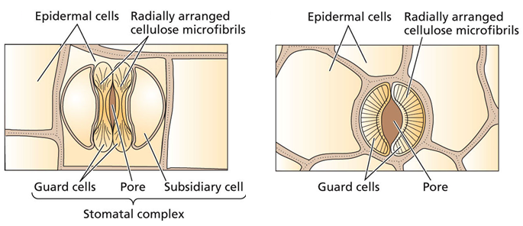

* De sluitcellen hebben een gespecialiseerde celwandstructuur met radiale verdikkingen. Bij het zwellen van de cellen wordt de porie tussen de sluitcellen geopend. Dit gebeurt door een verhoogde ionenopname waardoor de osmotische potentiaal (Ψs) daalt en er water wordt opgenomen.

Hoofdstuk 4: Minerale voeding

# Essentiële elementen, deficiënties en plantenziekten

* Een essentieel mineraal element wordt gedefinieerd als een element dat een intrinsieke component is van een structuur of een essentiële rol speelt in het metabolisme, en waarvan een gebrek ernstige afwijkingen veroorzaakt in de groei, ontwikkeling of reproductie van de plant. In aanwezigheid van deze elementen, water en zonlicht kan een plant alle nodige componenten aanmaken voor normale groei.
* H, C en O worden voornamelijk uit water en CO2 gehaald en worden daarom niet als minerale elementen beschouwd.
* Op basis van hun relatieve voorkomen in plantenweefsels worden essentiële elementen doorgaans ingedeeld in macro- en micronutriënten.
* Een alternatieve indeling is volgens fysiologische en biochemische functies.

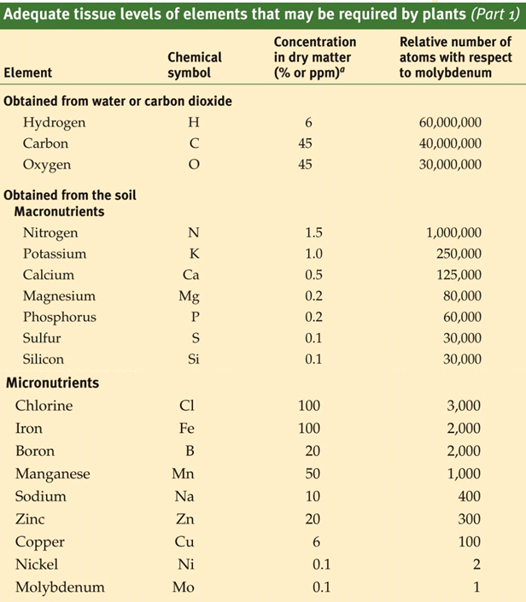 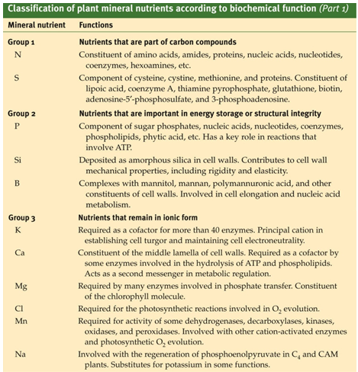

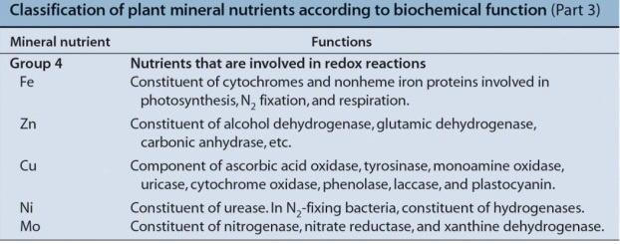**Groep 1:** Stikstof en zwavel worden verworven door oxidatie- en reductiereacties waarin covalente bindingen worden gevormd met koolstof en organische verbindingen.

**Groep 2:** Speelt een belangrijke rol in energieopslag en het behoud van de structuur van de plant. De elementen in deze groep komen vaak voor als esters met fosfaat, boraat en silicaat waarin het essentiële element covalent gebonden is aan een hydroxylgroep van een organische molecule.

**Groep 3:** Komen doorgaans voor als vrije ionen opgelost in water of als ionen die elektrostatisch gebonden zijn aan organische zuren in de plantencelwand. Ze spelen met name een belangrijke rol als cofactor voor enzymen en in de regulatie van de osmotische potentiaal.

**Groep 4:** Spelen een belangrijke rol in reacties waarin elektronen worden overgedragen (redoxactief).

# Gespecialiseerde technieken voor nutriëntenstudies

* Om aan te tonen dat een bepaald bestandsdeel essentieel is voor de plant, moeten planten gekweekt worden onder omstandigheden waarin enkel de concentratie van het betreffende element gevarieerd kan worden.
* Hydrocultuur is een techniek waarbij planten gekweekt worden met hun wortels in een voedingsoplossing. Hydrocultuur wordt gebruikt in de commerciële productie van enkele gewassen. Er bestaan verschillende vormen van hydroculturen.

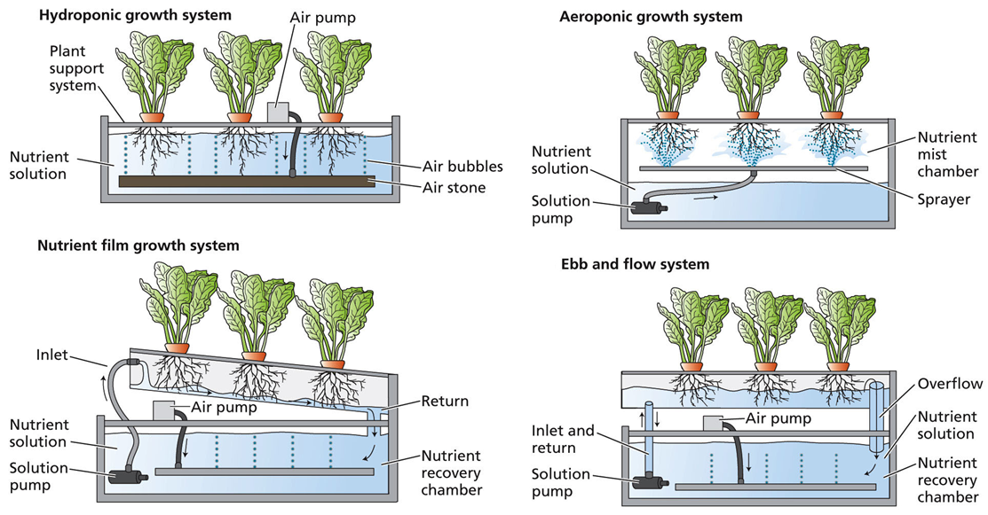

# Voedingsoplossingen kunnen snelle plantengroei onderhouden

* Hoagland oplossing bevat alle essentiële elementen bij de hoogste concentratie die niet toxisch is voor de plant.
* Zulke hoge concentraties verzekeren een langdurige groei van de planten in de hydrocultuur, maar kunnen soms schadelijk zijn voor jonge planten. In de praktijk wordt daarom vaak een verdunde(50%) Hoagland oplossing gebruikt.
* Als ijzer wordt toegediend wordt dikwijls ijzerhydroxide gevormd dat neerslaat en het ijzer onbeschikbaar maakt voor de plant. Dit probleem wordt opgelost door het gebruik van chelatoren (EDTA & DTPA), deze vormen oplosbare complexen met kationen, zoals ijzer, magnesium en calcium, waarin het ion wordt vastgehouden door een ionaire binding en dus fysisch beschikbaar blijft.

# Deficiënties in mineralen verstoren het plantenmetabolisme

* Deficiëntie in een mineraal element manifesteert in specifieke symptomen. De diagnose is echter veel complexer omdat deficiënties van verschillende elementen vaak simultaan optreden en dat sommige virussen gelijkaardige symptomen veroorzaken.
* Veel van deze elementen zijn betrokken in de structuur van de plant, het metabolisme en de osmoregulatie.
* Een belangrijk aspect van de analyse van het gebrek aan een bepaald mineraal is de mobiliteit van het element in de plant.

## Deficiënties in mineralen die deel uitmaken van organische moleculen

* Deze eerste groep bestaat uit stikstof (N) en zwavel (S).
* Stikstofbeschikbaarheid in bodems beperkt in belangrijke mate de opbrengst in de landbouw, terwijl zwavel doorgaans in voldoende mate aanwezig is.
* Beide komen ze voor in een reeks verschillende oxidatietoestanden. De omzetting van de sterkt geoxideerde toestanden zoals nitraat en sulfaat in de bodem naar de gereduceerde toestand in organische moleculen, zoals aminozuren, vereist veel energie.
* Chlorose is het vergelen van bladeren en anthocyaanvorming het verroden van bladeren.

## Deficiënties in mineralen die een belangrijke rol spelen in de energiehuishouding of structurele integriteit

* Deze tweede groep bestaat uit fosfor (P), silicium (Si) en boor (B).
* Fosfor en silicium komen voor in hogere concentraties en worden meestal tot de macronutriënten gerekend, terwijl boor bij de micronutriënten hoort.
* Deze elementen komen in de plant meestal voor in esterverbindingen met organische moleculen.
* Necrose is het afsterven van weefsel.

## Deficiënties van mineralen die voorkomen als ionen

* Deze derde groep bestaat uit de macronutriënten kalium (K), calcium (Ca) en magnesium (Mg) en de micronutriënten chloor (Cl), mangaan (Mn) en natrium (Na).
* Ze worden aangetroffen in oplossingen in de vacuole of elektrostatisch gebonden aan grotere organische verbindingen.

## Deficiënties in mineralen die betrokken zijn in redox reacties

* Deze vierde groep bestaat uit vijf micronutriënten: zink, ijzer, koper, nikkel en molybdeen.
* Elk van deze elementen ondergaat reversibele oxidatie-reductie reacties en spelen een belangrijke rol in elektronentransport en energieomzetting.
* Worden meestal aangetroffen in associatie met grote organische moleculen zoals chlorofyl, cytochromen en andere eiwitten.

# Analyse van plantenweefsels

* Analyse van plantenweefsels en van bodemstalen wordt gebruikt om te bepalen aan welke mineralen behoefte is.
* De beschikbaarheid van mineralen in de bodem varieert met de pH.

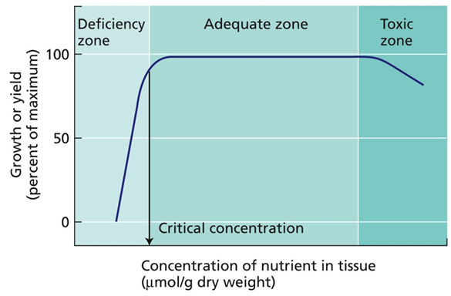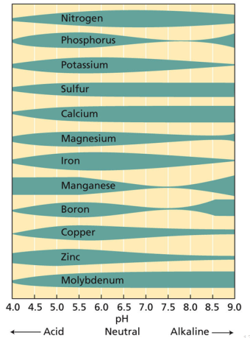

# Bodem, wortels en microben

* De bodem is een complexe fysische, chemische en biologische matrix die bestaat uit vaste, vloeibare en gasvormige elementen die elk de beschikbaarheid van mineralen voor planten beïvloeden.
  + Anorganische deeltjes vormen een reservoir voor kalium, calcium, magnesium en ijzer en binden organische moleculen die stikstof, fosfor en zwavel bevatten.
  + De vloeibare fase bevat ionen in oplossing en dient als medium waaruit mineralen door de wortels kunnen worden opgenomen.
  + In de holtes tussen de bodemdeeltjes komen bovendien gassen voor zoals zuurstof, koolstofdioxide en stikstof.
  + Talkrijke micro-organismen leven in de bodem den beïnvloeden de beschikbaarheid van mineralen op verschillende manieren.

## Negatief geladen deeltjes beïnvloeden de adsorptie van mineralen

* Anorganische en organische bodemdeeltjes zijn aan hun oppervlakte voornamelijk negatief geladen. De anorganische deeltjes bestaan uit kristalroosters met aluminium (Al3+) e, silicium (Si4+) gebonden aan zuurstofatomen. Als Al3+ en Si4+ vervangen worden door ionen met een minder positieve lading, resulteert dit in een netto negatieve lading van de deeltjes.
* Minerale kationen adsorberen hecht aan de negatieve oppervlakteladingen. Deze ionen wassen niet gemakkelijk weg en vormen een nutriëntenreserve voor de plant die beschikbaar wordt gemaakt door kationenuitwisseling. De mate waarin een bodem kationen bindt en uitwisselt wordt de kationuitwisselingscapaciteit van de bodem genoemd.

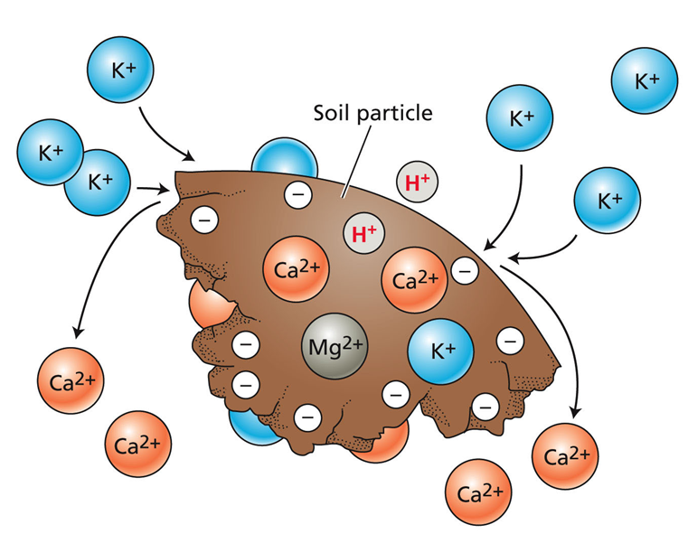

* Negatieve geladen deeltjes worden eerder afgestoten door de bodemdeeltjes en blijven in oplossing in de waterfase. Anionenuitwisseling is daarom relatief beperkt.

## Planten ontwikkelen uitgebreide wortelsystemen

* De ontwikkeling van het wortelstelsel is sterk afhankelijk van de beschikbaarheid van water en mineralen in de bodem.
* De micro-omgeving van de wortel wordt de rhizosfeer genoemd.
* Onder goed geïrrigeerde omstandigheden en met voldoende nutriënten is de wortelgroei vaak sneller dan die van de bovengrondse scheuten. Onder dergelijke omstandigheden wordt de groei van de plant beperkt door de toevoer van koolhydraten.

## Wortelsystemen verschillen in vorm

* Bij monocotylen ontwikkelt het wortelstelsel meestal uit drie tot zes primaire wortelassen vanuit het zaad. Tijdens de groei ontwikkelt de plant extra wortels, bijwortels genoemd, en door vertakking ontstaat er een uitgebreid vezelachtig wortelstelsel.
* Bij dicotylen ontwikkelt het wortelstelsel uit één enkele centrale wortel, de hoofdwortel, die secundaire diktegroei kan vertonen als gevolg van de activiteit van het cambium. Deze centrale wortel vertakt tot een uitgebreid lateraal netwerk.
* De ontwikkeling van de wortels in monocotylen en dicotylen is mogelijk door de activiteit van het apicale meristeem en de vorming van laterale wortelmeristemen. In het uiteinde van een wortel worden verschillende zones onderscheiden.
  + In de meristematische zone delen de cellen in de richting van de wortelbasis om bijkomende cellen te vormen die differentiëren tot de verschillende celtypes van de wortel. Deling in de richting van de worteltop resulteert in de vorming van de wortelkap die de delicate meristematische cellen beschermt bij het doordringen van de bodem. Ook speelt ze een rol bij de gravitropie (perceptie zwaartekracht) van de wortel. Aan de worteltop zelf komt een zone met relatief trage celdeling voor, het quiescent center.
  + In de elongatie zone strekken de cellen zich aanzienlijk en ondergaan een laatste deling voor de vorming van de endodermis. De radiale celwanden van de endordermis verdikken door de afzetting van suberine en vormen de zogenaamde lijsten van Casparie die de beweging van water door de apoplast verhindert.
  + In de maturatie- of differentiatiezone ontwikkelen de wortelharen zich.

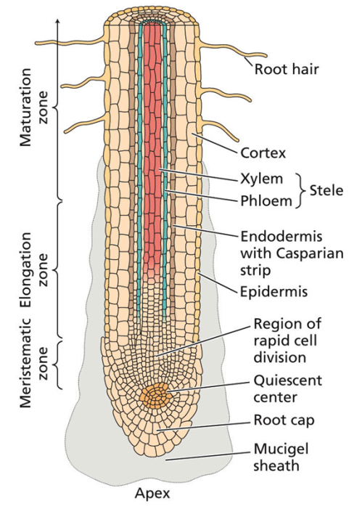

## Verschillende zones van de wortel absorberen verschillende mineralen

* In de bodem bewegen de nutriënten met de waterstroom (bulk flow) of door diffusie naar de oppervlakte van de wortel. Als de concentratie aan mineralen in de bodem relatief laag is kan door een sterke absorptie door de plant rond de wortel een zone met een gebrek aan mineralen ontstaan. Onder deze omstandigheden is de diffusiesnelheid vaak onvoldoende voor de continue aanvoer van mineralen en ontstaat er een uitputtingszone.

## Mycorrhiza vergemakkelijken nutriëntenopname door de wortel

* Een aantal schimmels kunnen een efficiënte symbiose vormen met de wortel van planten waarbij de plant de schimmels voorziet van suiker in ruil voor water en nutriënten.
* Is algemeen zeer veel voorkomend. Echter een aantal plantenfamilies zoals de Brassicaceae, Chenopodiaceae en waterplanten vormen zelden associaties met schimmels.
* Mycorrhiza zijn ook vaak afwezig in wortels in bodems met hoge zoutconcentraties, in droge bodems of juist erg natte bodems.
* De fungi in de mycorrhiza bestaan uit fijne schimmeldraden (hyphae) die samen het mycelium vormen.
* Er worden twee klassen van mycorrhiza onderscheiden.
  + Ectotrofe mycorrhiza vormen typische een dikke mantel van mycelia om de worteloppervlakte en een deel van de schimmeldraden dringt door tot tussen de cortexcellen van de wortel. Het netwerk van mycelium dat zo in de cortex ontstaat wordt het hartig netwerk genoemd. Het mycelium sterkt zich ook uit in de bodem waar het vruchtlichamen vormt. Ectotrofe mycorrhiza komen enkel voor bij bomen.
  + Endotrofe mycorrhiza groeien in minder dichte netwerken zowel aan de worteloppervlakte als doorheen de cortexcellen. De mycelia groeien daarbij zowel tussen de cellen als in de cellen. In de cellen worden dikwijls vesikelachtige structuren gevormd of vertakte structuren die arbuskels worden genoemd. Deze vertakkingen zijn waarschijnlijk de plaats waar nutriënten worden uitgewisseld tussen de plant en de schimmel.

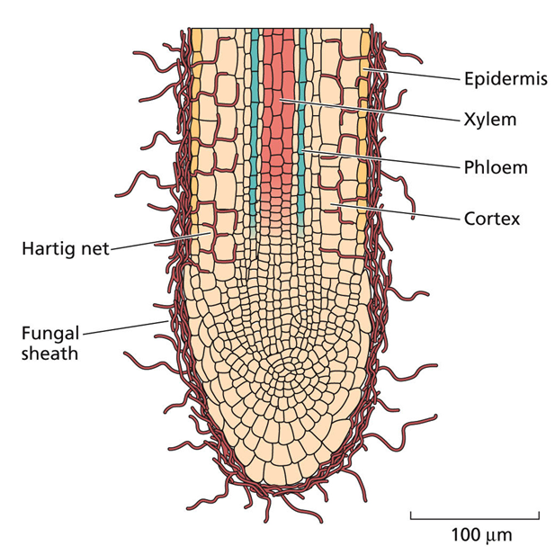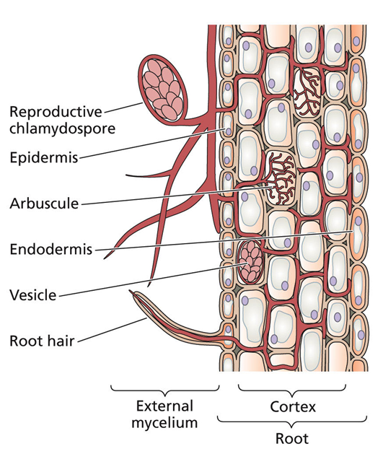

Hoofdstuk 5: Floëemtransport

# De transportweg

* Assimilaten worden in het floëem getransporteerd. Dit werd aangetoond door de zogenaamde ring-experimenten waarbij de bast van een boom ringvormig werd verwijderd.
* Transport via het floëem wordt door het source-sink systeem geregeld.
  + Source: Oudere bladeren.
  + Sink: Wortel, vruchten, bloemen en jonge bladeren.
* Door radio-actieve tracers kan men het floëemtransport bestuderen.

# Structuur van het floëem

* Het meest functionele celtype vormt de zeefvaten, de typische lange cellen met de zeefplaten aan elk einde. Deze laten in hoge mate cytoplasmatisch contact toe tussen de aaneengeschakelde zeefvaten. Er is ook lateraal cytoplasmatisch contact met naburige cellen zoals begeleidende cellen. Zeefvaten bevatten actief cytoplasma, maar naarmate het zeefvat zich ontwikkelt treden er een aantal wijzigingen op die resulteren in het verdwijnen van de kernmembraan, tonoplast, ribosomen, Golgi-complex, microtubuli en filamenten. De plasmamembraan, het ER en de mitochondria blijven, weliswaar gemodificeerd, bestaan.

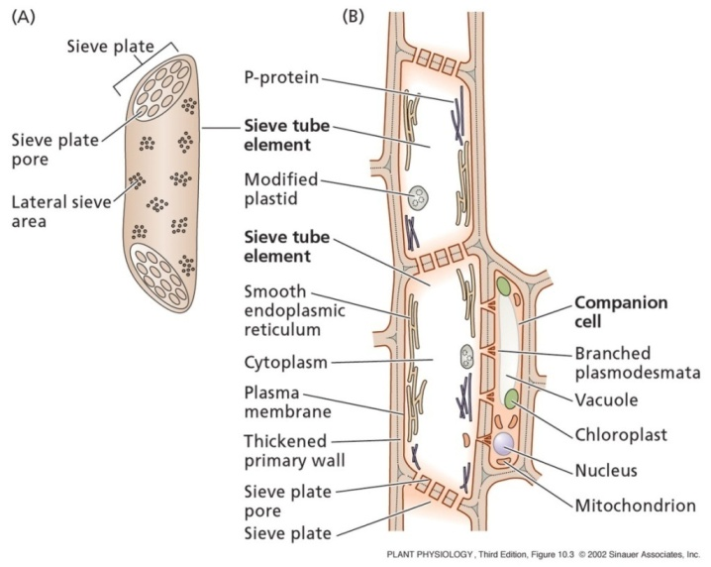

* Naast de zeefvaten bevat het floëemweefsel ook een aantal parachymatische cellen zoals de begeleidende cellen. Deze hebben een normale samenstelling wat betreft celorganellen. Ze hebben heel wat cytoplasmatische connecties met een zeefvat. Ze ontstaan uit dezelfde moedercel en gaan ook tezelfdertijd dood. Er wordt verondersteld dat de begeleidende cel metabolische ondersteuning geeft aan het zeefvat en mogelijk betrokken is bij het onderhouden van het suikertransport. De rest van de parenchymcellen zijn gewoonlijk zeer gelijkend op de begeleidende cellen op tranfsercellen na. Dit zijn cellen met een zeer sterk geplooide celwand die voornamelijk voorkomen in de kleinere nerven van kruidachtige dicotylen. Er wordt gesuggereerd dat ze betrokken zijn bij de doorvoer van fotoassimilaten tussen floëem en de naburige mesofylcellen of bij het recycleren van oplossingen die de apoplast binnentreden vanuit de transpiratiestroom.

# Samenstelling van het floëemsap

* Onderzoekt met m.b.v. bladluizen. Gezien de hoge druk in deze cellen wordt de inhoud via de stylet van het insect naar buiten geduwd.
* De chemische samenstelling kan zeer sterk variëren. Wel zijn alle suikers die aangetroffen worden niet reductief. Dit vermoedelijk omdat zo het transport minder wordt beïvloedt. Een andere vaststelling is dat een β fructosidische-binding bevattende suikers vrij stabiele moleculen zijn met een relatief hoge negatieve vrije energie die nodig is voor hydrolyse.
* Naast suikers worden proteïnen, aminozuren, soms het organische zuur malaat en een hele reeks van ionen aangetroffen. De dominerende aminozuren zijn glutaminezuur en asparaginezuur die de meest gebruikte vormen voor stikstof transport uitmaken. Bij proteïnen is het P-proteïne dominerend.

## P-proteïne en callose

* P-proteïnen bevinden zich in normaal functionerende zeefvaten wandstandig. Dit heeft te maken met de constante overdruk die in een zeefvat heerst, want zodra die overdruk wegvalt zullen de P-proteïnen zich op de zeefplaat opstapelen en de poriën verstoppen. Ze dienen dus mogelijk voor het afsluiten van zeefplaten bij verwondingen zodat er verlies van assimilaten wordt tegengegaan.
* Callose, een β-1-3-glucaan, is ook een dominant aanwezig element met controversieel karakter. Kleine hoeveelheden callose worden afgezet op de zeefplaat of boorden de poriën af waardoor de cytoplasmatische draad loopt die twee aaneensluitende zeefvaten verbindt. Men vermoedt dat deze net als het P-proteïne de zeefvaten afsluit om verlies van assimilaten tegen te gaan.

# Mechanisme van floëemtranslocatie

* Het drukstroomprincipe stelt dat het materiaal in oplossing van de source naar de sink d.m.v. een hydrostatische drukgradiënt wordt verplaatst. De translocatie in het floëem is geassocieerd met de waterstroom veroorzaakt door de transpiratie en de continue recirculatie van water in de plant.
* De translocatie start met het opnemen van suiker in een zeefvat, in de buurt van een source-cel, een mesofylcel of een bundelschedecel van een kleine nerf. Het verschijnsel wordt floëemlading genoemd. Door de verhoogde suikerconcentratie wordt de waterpotentiaal negatiever en ten gevolge hiervan zal water osmotisch aangezogen worden vanuit het nabijgelegen xyleem. Hierdoor ontstaat een hogere turgor of hydrostatische druk in het zeefvat gelegen aan het source-einde van het floëem. Tezelfdertijd wordt suiker ontladen aan het sink-einde. De hydrostatische druk wordt dus lager dan het water dat het zeefvat verlaat en naar het xyleem vloeit. Zolang assimilaten worden geladen aan de source en ontladen aan de sink zal het hydrostatische drukverschil in stand worden gehouden, waardoor water aan het sourcegedeelte het floëem binnendringt en uittreden aan het sinkgedeelte en assimilaten op een passieve wijze meeneemt.

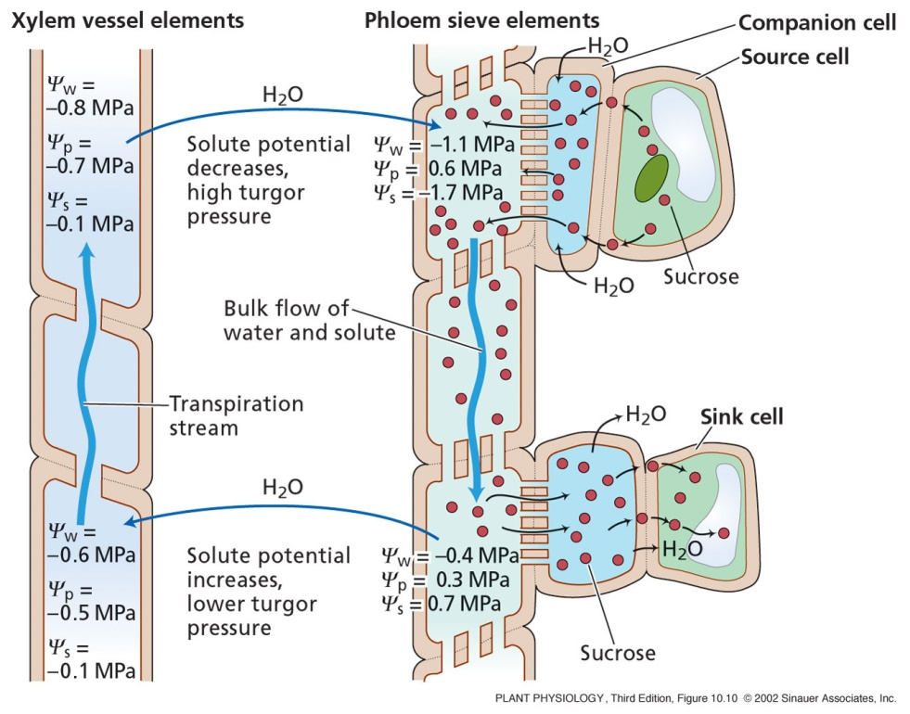

## Floëemlading en -ontlading

* Floëemlading is de opname in de zeefvaten van assimilaten die geproduceerd zijn in een source-cel (mesofylcel).
* Analoog spreekt men van floëemontlading wanneer assimilaten het zeefvat verlaten en naar een sink-cel gaan.
* De afstand tussen de cel waar de fotosynthese gebeurt en het zeefvat is kort. De meeste mesofylcellen zijn slechts een tiende van een mm verwijderd van de kleine nerven. Dit betekent dat er hooguit een 4 tal tussenliggende cellen aanwezig zijn met het zeefvatbegeleidende complex. In het algemeen wordt aangenomen dat sucrose zich door diffusie van mesofylcellen naar floëemparenchymcellen verplaatst, waarschijnlijk via plasmodesmata. Vanaf dit punt is het onduidelijk hoe het verder verloopt.
  + Een mogelijkheid is de symplastische weg waarbij de sucrose gewoon verder via de plasmodesmata in zeefvaten terecht komt.
  + Een alternatief is dat de suikers via de plasmamembraan in de celwandruimte terechtkomen vanwaar het opgenomen wordt door het zeefvatbegeleidende celcomplex om in het lange afstandstransportsysteem opgenomen te worden. Dit is de apoplastische weg. Dit model kent aanhang op basis van de waarneming dat apoplastisch aangebrachte sucrose vrijwel onmiddellijk terug te vinden is in de zeefvaten.

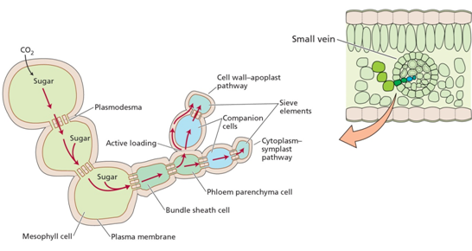

* Sucrose kan tegen een concentratiegradiënt in selectief opgenomen worden, dit wijst gewoonlijk op actief transport. De realisatie hiervan zou door co-transport met protonen gebeuren en voor de noodzakelijk opbouw van een proton-motive-force (verhoogde [H+]) zou een proton ATPase instaan.

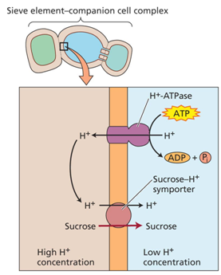

* Recent werd wat symplastisch laden betreft het polymeertrapmodel voorgesteld. Volgens dit model zou sucrose vanuit de mesofylcel of bundelschedecel diffunderen in de begeleidende cel via de plasmodesmata. Waarschijnlijk gebeurt dit cytoplasmatisch gelegen tussen de plasmamembraan en de desmosomen. In de begeleidende cel wordt de sucrose omgezet tot een oligosaccharide dat te groot is om terug te diffunderen door de plasmamembraan (dit is in feite niet waar, er moet dus een andere reden zijn).Vervoer is dan mogelijk via de massaflux doorheen de zeefvaten.

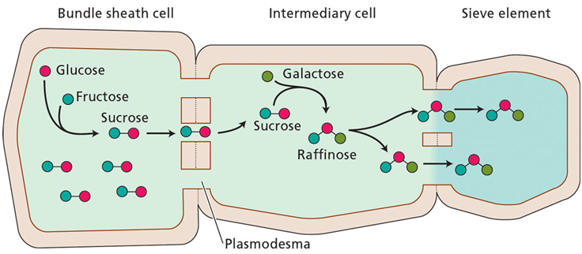

* Bij ontlading zou de symplastische weg via de plasmodesmata verlopen m.b.v. een concentratiegradiënt. Voor de apolastische weg zijn er twee mogelijkheden. Bij het ene geval is er gewoon sprake van diffusie, een andere is met actieve sucrosepompen.

## Allocatie en partitie

* De distributie van assimilaten verloopt op twee niveaus.
  + Allocatie refereert naar het metabolische lot van het assmilaat aan de source of aan de sink. Bij de source zijn er drie voorname wijzen waarop de assimilaten worden gebruikt, namelijk bladmetabolisme, korte termijnopslag en export.
  + De distributie tussen de diverse sinks staat bekend als partitie. Alle sinks zijn met elkaar in competitie. Verschillende factoren bepalen de paritie. De aard van de vasculaire correctie, de afstand tussen source en sink en de zogeheten sinksterkte. Translocatie is duidelijk beter naarmate er meer directe verbinding bestaat tussen source en sink en als de afstand tussen beide kort is. Sinksterkte kan gedefinieerd worden als de capaciteit om metabolieten te accumuleren. Hierbij gaat het om een combinatie van sinkgrootte en sinkactiviteit. Bepalend voor de sinkgroote is de snelheid van de floëemontlading, snelheid van de floëemlading, allocatie naar het metabolisme, opslag in de sink, temperatuur, hormonen, …
* Translocatie van xenobiotische (stoffen vreemd voor een organisme) chemicaliën zijn afhankelijk van passieve diffusie door de membraan en transport door carriers bedoeld voor andere, planteigen stoffen. Hun opname is in grote mate afhankelijk van het lipofiele karakter van de stof.

Hoofdstuk 6: Assimilatie van stikstof

# De stikstofcyclus

* De meeste planten halen hun stikstof (N) uit de bodem in de vorm van nitraat (NO3-)of ammonium (NH4+).
* Planten zijn afhankelijk van prokaryote micro-organisme voor de omzetting van atmosferische N2 in een bruikbare vorm.
* De algemene N-toevoer is verdeeld over 3 belangrijke bronnen. Het complex patroon van N-uitwisseling noemt men de stikstofcyclus.
  + Atmosfeer.
  + Bodem en hieraan geassocieerd grondwater.
  + Biomassa.

# Ammonificatie, nitrificatie en denitrificatie

* Ammonificatie is de omzetting van organische stikstof tot ammoniak (NH3). Een gedeelte van de ammoniak verdampt en komt terug in de atmosfeer terecht. Het overgrote deel wordt echter gerecycleerd tot nitraat door bodembacteriën.
* De eerste stap in de vorming van nitraat is de oxidatie van ammoniak (NH3) tot nitriet (NO2-). Dit gebeurt door bacteria (*Nitrosomonas*: NH3 🡪 NO2- / *Nitrococcus*: NO2- 🡪 NO3-). Deze twee groepen worden de nitrificerende bacteria genoemd, het resultaat van hun activiteit is nitrificatie.
* Nitrificerende bacteria zijn chemoauxotroof. Dit wil zeggen dat de energie die wordt gebruikt voor deze anorganische stoffen te oxideren gebruikt wordt om CO2 om te zetten tot organische koolstof.
* Bij opname van nitraat uit de bodem moeten planten concurreren met denitrificerende bacteriën. Deze reduceren nitraat (NO3-) tot N2.

# Stikstoffixatie

* Het proces waarbij N2 gereduceerd wordt tot ammonium wordt stikstoffixatie of ook wel dinitrogen fixatie genoemd.
  + 10% via NOx, blikseminslag, verbranding, krachtcentrales, …
  + 30% via industriële fixatie (Haber-Bosch proces).
  + 60% via biologische fixatie.

# Biologische stikstoffixatie

* Biologische stikstoffixatie gebeurt exclusief door micro-organismen.
* Planten zijn eukaryoten, deze kunnen geen N2 fixeren omdat ze niet het enzym bevatten om de driedubbele verbinding N≡N te verbreken.
* Bacteria en cyanobacteria zijn prokaryoten, deze hebben het enzymcomplex nitrogenase, ook wel dinitrogenase genoemd. Het nitrogenase katalyseert de reductie van N2 tot NH3.
* Prokaryoten die stikstof fixeren zijn stikstoffixeerders.

## Vrijlevende stikstoffixeerders

* Sommige van deze stikstoffixerende micro-organismen zijn aeroob, maar de meeste fixeren enkel zuurstof in de aanwezigheid van lage zuurstofconcentraties. Dit laatste noemt men micro-aeroob.
* Microbacteria behoren tot zowel de niet-fotosynthetiserende als de fotosynthetiserende genera.

## Symbiotische stikstoffixeerders

* In een symbiotische associatie wordt de plant aangeduid als host of gastheer. De microbiële partner is de microsymbiont.
* De meest algemene vorm van symbiotische associatie geeft aanleiding tot het vormen van grote multicellulaire structuren, nodulen. Meestal op de wortel, uitzonderlijk op de stengel.
* Bij vlinderbloemigen (leguminosen) behoort de microsymbiont tot de genera *Rhizobium*, *Bradyrhizobium* of *Azorhizobium*. Deze drie genera worden samengevat met de algemene term rhizobia.
* *Parasponia* (Ulmaceae) vormt ook wortelnodulen in symbiose met een rhizobia symbiont en is hierdoor de enige uitzondering op de algemene regel van een vlinderbloemige gastheer.

## Symbiotische stikstoffixatie bij vlinderbloemigen

* Symbiotische stikstoffixeerders, legumineusen in het bijzonder, dragen voor een groter deel bij tot de totale pool aan stikstof in de bodem dan de vrijlevende bacteriën.

## Infectieproces en nodule ontwikkeling

* + Stadium 1: Bacteriële vermenigvuldiging, kolonisatie van de rhizosfeer, aanhechting aan de epidermis en aan wortelhaarcellen.
  + Stadium 2: Wortelhaarkrulling en –deformatie, bacteriële invasie, ontwikkeling van een infectiedraad.
  + Stadium 3: Nodule initiatie en ontwikkeling in de wortelcortex.
  + Stadium 4: Vrijstelling van bacteria uit de infectiedraad, differentiatie tot gespecialiseerde stikstoffixerende cellen.

### Kolonisatie en nodule initiatie

* *Rhizobia* zijn vrijlevende, saprofytische bodembacteriën.
* De initiële aantrekking van *Rhizobia* naar de wortels van de gastheer wordt positieve chemotaxis genoemd. Chemotaxis is een belangrijke adaptieve eigenschap bij micro-organismen. Dit laat toe dat micro-organismen nutriënten en andere chemische componenten kunnen detecteren.
* De wortels scheiden aminozuren, suikers en organische zuren af. Een groot aantal flavonoïden worden gekarakteriseerd in wortelexudaten. Een aantal blijken een positieve invloed te hebben op nodulatie, andere zijn dan weer inhibitoren. Flavonoïden zijn niet chemotaxis maar de gastheerspecifieke flavonoïden zijn wel belangrijk in de synthese van de *nod-*factor. *Nod*-factoren zijn chitine afgeleiden met een vetzuurstaart. Het zijn lipo-chito-oligosacchariden. Ze worden gesecreteerd door de *Rhizobia* en uitgescheiden in de rhizosfeer. Daar induceren zij een aantal belangrijke veranderingen in de groei en het metabolisme van de wortel van de gastheer (verhoogde wortelhaar productie, ontwikkeling korte dikke wortelharen, vertakking en krulling van de worteltop).
* Voor de gastheer gekoloniseerd wordt scheiden de *Rhizobia* ook een mitogeen signaal uit waardoor celdeling in de wortelcortex wordt geïnduceerd en een primair nodule meristeem ontwikkelt. Een tweede meristeem ontwikkelt in de pericykel. Deze twee celdelingszones zullen vergroeien en vormen de uiteindelijke nodule.

### Invasie van de wortelharen en de infectiedraad

* Aanhechting gebeurt aan de tip van het groeiende wortelhaar. De kolonie *Rhizobia* wordt gevangen in de krullende wortelhaarcel.
* Mogelijk scheiden *Rhizobia* celwand degraderende enzymen af waardoor zij toegang krijgen tot het onderliggende plasmamembraan.
* Het celmembraan invagineert zodat een tubulaire instulping van de plasmamembraan ontstaat, dit is de infectiedraad. Ze bevat de koloniserende bacteria. De infectiedraad elongeert door toevoeging van vers membraanmateriaal door middel van fusie met vesikels afkomstig uit het Golgi-apparaat. De infectiedraad elongeert verder tot de basis van de wortelhaarcel wordt bereikt, ondertussen blijven de *Rhizobia* delen.
* Wanneer de infectiedraad zich beweegt doorheen de cortex vertakt zij zich waardoor vele cellen geïnfecteerd worden.

### Vrijstelling van bacteria

* Het membraan van de infectiedraad vormt vesikels, elk van deze vesikels bevat één of meerdere individuele bacteria. Kort nadat ze zijn vrijgesteld stoppen de bacteria met deling, ze groeien en differentiëren tot gespecialiseerde stikstoffixerende cellen, de bacteroïden. De bacteroïden blijven omgeven door een membraan, het peribacteroïd membraan.
* Differentiatie tot bacteroïde gaat gepaard met een aantal metabolische veranderingen, inclusief de synthese van een aantal enzymen en andere factoren dat het organisme nodig heeft voor de stikstoffixatie.
* Nodulen groeien door de activiteit van het nodule meristeem. Bij deze groei zullen bacteriën de nieuw gevormde cellen innemen. Tijdens de groei van de nodule worden vaatbundels aangelegd waardoor een verbinding ontstaat met de vaatbundel van de wortel van de gastheer. Deze aftakking is noodzakelijk voor de aanvoer van koolstof, geproduceerd door de fotosynthese, en voor de afvoer van het gefixeerde stikstof van de nodule naar de plant.

# Stikstoffixatie: Biochemisch bekeken

* 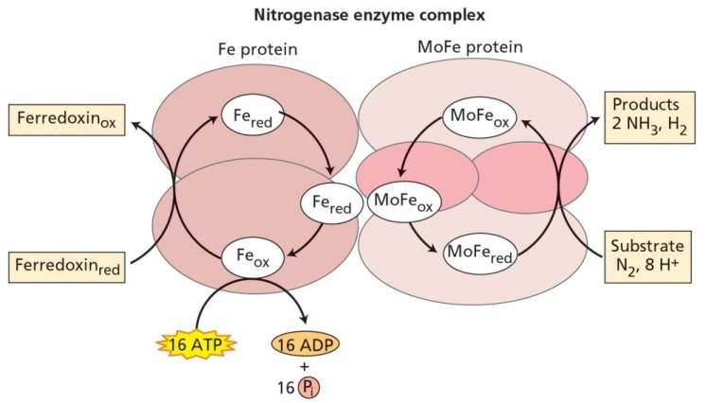N2 is moeilijk te reduceren vanwege de stabiele N≡N.

## Nitrogenase

* N2 fixatie wordt gekatalyseerd door een enzym complex, het nitrogenase of dinitrogenase.
* Enkel prokaryote cellen kunnen stikstof fixeren daar zij enkel de genen bevatten die coderen voor dit enzym.
* Het is een multimeer eiwitcomplex opgebouwd uit twee proteïnen van verschillende grootte.
  + Het kleiner proteïne, het Fe-proteïne, is een dimeer bestaande uit twee identieke polypeptiden.
  + Het groter proteïne is het MoFe-proteïne.
* 8 H+ + 8 e- + N2 + 16 ATP 🡪 2 NH3 + H2 + 16 ADP + 16 Pi
  + Tweestapsreactie, in de eerste stap wordt het Fe-proteïne gereduceerd door een primaire elektronen donor (meestal ferrodoxine, klein proteïne dat FeS groep bevat). In de tweede stap geeft het gereduceerde Fe-proteïne de elektronen door aan het MoFe-proteïne wat op zijn beurt de reductie van N2 en H+ katalyseert. ATP speelt een rol in de overdracht van elektronen tussen het Fe-proteïne en het MoFe-proteïne.

## De energetische kost van stikstoffixatie

* Biologische reductie van N2 kost enorm veel energie. Deze energetische kost wordt uitgedrukt in het aantal ATP (adenosine trifosfaat).
  + 16 ATP / N2 ⬄ 2 ATP / e- || 9 ATP voor reductie ferredoxine 🡪 25 ATP / N2 || Ca. 12 g C/g N
* H2 is een onvermijdelijk bijproduct, 25-30% van het ATP wordt gebruikt voor de productie van H2. Dit is een enorm verlies, dit wordt beperkt door hydrogenase. Hierbij wordt de H2 productie gekoppeld aan de ATP productie.

## Nitrogenase is zuurstofgevoelig

* Zowel het Fe-proteïne als het MoFe-proteïne worden snel en irreversiebel geïnactiveerd door moleculaire zuurstof.
* Deze zuurstofgevoeligheid is een probleem voor stikstoffixerende organismen. Namelijk de grote energievereiste impliceert productie van ATP via cellulaire respiratie en deze kan enkel plaatsvinden in aanwezigheid van moleculaire zuurstof. Er zijn verschillende strategieën om deze paradox op te heffen.
  + Een al dan niet facultatieve anaerobe levenswijze waarbij enkel stikstof wordt gefixeerd onder anaerobe condities. ATP is weliswaar minder efficiënt onder deze condities.
  + Het structureel scheiden van het stikstoffixerend apparaat in heterocysten. Heterocysten hebben en verdikte, meerlagige celwand die de diffusie van zuurstof tegenhoudt. Vb. cyanobacteria.
  + In nodule van leguminosen wordt de zuurstoftoevoer gereguleerd door de aanwezigheid van een zuurstofbinden eiwit, leghemoglobine. Deze wordt gesynthetiseerd door de gastheer en is gelokaliseerd in de bacteroïd-geïnfecteerde gastheercel.

# Genen die coderen voor stikstoffixatie

* Verschillende genen, zowel in de microsymbiont als de gastheer coderen voor stappen in de nodulatie en de biologische stikstoffixatie.

## Bacteriële genen

* De biosynthese van het nitrogenase is primair. Nitrogenasesynthese wordt geregeld door de *nif*-genen. Deze *nif*-genen bevatten zowel structurele genen die coderen voor de synthese van het nitrogenase proteïne als een aantal regulatorische genen.
* De *nod*-genen liggen op een plasmide, het Sym-plasmide (symniotisch). Een plasmide is een groot circulair stuk bacterieel DNA. Drie *nod*-genen, *nod*A, *nod*B en *nod*C zijn terug te vinden bij alle *Rhizobia*. Deze *nod­*-genen coderen voor de synthese van de *Nod*-factor. Het *nod*D genproduct reageert met de flavonoïden die gesecreteerd worden door de specifieke gastheer via het activeren van de *nod*ABC groep en via een serie specifieke *hsn*-genen *nod*EFGH. Deze gastheerspecifieke genen coderen voor gastheerspecifieke midificaties aan de *Nod*-factor.
* Tijdens de latere stadia van de noduleontwikkeling worden de *nif*- en *fix*-genen van de *Rhizobia* aangeschakeld. *Nif*-genen komen zowel voor in vrijlevende als symbiotische micro-organismen. *Fix*-genen komen enkel voor bij symbiotische bacteria. Zij zijn rechtstreeks betrokken bij het stikstoffixatie proces.

## Plantengenen

* Ontwikkeling van een actief nodule vereist de expressie van een aantal nodule-specifieke proteïnen bij de gastheer, de nodulines. Zij worden aangeduid met *NOD*-genen.
* Vroege noduline genen (*ENOD*) komen tot expressie in een vroeg stadium tijdens het infectieproces en de nodule ontwikkeling. *ENOD* genen zijn betrokken bij het plasmamembraan van de infectiedraad en in de aanlag van het nodule primordium.
* De expressie van late nodulinen komt overeen met de start van de stikstoffixatie. Ze zijn betrokken in de werking en het onderhoud van de nodule. Leghemoglobine is het meest voorkomende late noduline.

***Rhizobia***

|  |  |
| --- | --- |
| *Nif*-genen | Symbiotisch proces |
| Activatie enzymcomplexen |
| Synthese proteïnen nitrogenase (MoFe, Fe, ferrodoxine) |
| *Fix*-genen | Elektronentransport naar nitrogenase |
| *Nod*-genen | Synthese *Nod*-factor |
| Gastheerspecificiteit |

***Gastheer***

|  |  |
| --- | --- |
| *Enod*-genen | Nodule specifieke proteïnen |
| Geproduceerd tijdens infectieproces en noduleontwikkeling |
| *Late noduline* genen | Start en onderhoud stikstoffixatieproces |

# Stikstof assimilatie

* Het eerste stabiele product dat beschikbaar is na de stikstoffixatie is ammoniak (NH3). Bij de pH die in de cel heerst wordt dit ammoniak onmiddellijk geprotoneerd waarbij het ammonium-ion (NH4+) wordt gevormd.
* Planten die geen stikstof kunnen fixeren nemen hun stikstof op uit de bodem in de vorm van NH4+ of NO3- naargelang de beschikbaarheid.

## Assimilatie van ammonium

* Ammonium is toxisch voor de plant. In stikstoffixerende systemen inhibeert het de werking van het nitrogenase. NH4+ interfereert met de ATP productie en hierdoor ook met het energiemetabolisme in de cel. Om de concentratie aan NH4+ zo laag mogelijk te houden zal de plant deze onmiddellijk omzetten naar aminozuren. Het initieel aminozuur dat gevormd wordt is Glutamine.
* In nodulen van vlinderbloemigen gebeurt deze assimilatie via de “Glutamaat synthase cyclus”. Deze cyclus is het resultaat van de werking van twee enzymen.
  + Glutamine Synthase (GS): Glutamaat + NH4+ + ATP 🡪 Glutamine + ADP + Pi
  + Glutamaat Synthase (GOGAT): Glutamine + 2-oxoglutaraat + NADH 🡪 2 Glutamaat + NAD+
    - GOGAT: Glutamine-2-oxoglutaraat-amino-transferase

## Export van het gefixeerde stikstof uit de nodule

* Export gebeurt initiëel via het xyleem.



## Assimilatie van nitraat

* Nitraat kan niet onmiddellijk geassimileerd worden, maar moet eerst gereduceerd worden tot NH4+. Dit is een twee-stapsreactie.
  + De eerste reactie is de reductie van NO3- tot nitriet (NO2-) door het enzym nitraat reductase (NR).
    - 2 H+ + NO3- + 2 e- 🡪 NO2- + H2O
  + NR bevindt zich waarschijnlijk in het cytosol. NO2- gaat waarschijnlijk naar de plastide in de wortels of de chloroplast in de bladeren waar het snel gereduceerd wordt tot NH4+ door het enzym nitriet reductase (NiR).
    - 8 H+ + NO2- + 6 e- 🡪 NH4+ + 2 H2O

Hoofdstuk 7: Secundaire metabolieten

# Metabolisme

* Metabolisme is de som van alle chemische reacties die plaatsvinden in een organisme.
* De biosynthetische of constructieve delen van het metabolisme worden anabool genoemd.
* Het afbraakdeel van het metabolisme wordt katabolisme genoemd.
* Centraal in het metabolisme van de cel staat de glycolyse- en citroenzuurcyclus. Worden ook wel het intermediar metabolisme genoemd.

## Primair metabolisme

* Metabolisme betrekken in de synthese van essentiële componenten.
  + Eiwitten, lipiden, aminozuren, …

## Secundair metabolisme

* Organische moleculen die geen directe rol spelen in de groei en ontwikkeling van de plant.
  + Meestal in kleine hoeveelheden aanwezig.
  + Fysiologische rol is vaak onduidelijk.
  + Vaak soort- / orgaan- / celspecifiek.

# De grens tussen primaire en secundaire producten is vaag

* Op het niveau van de biosynthese delen primaire en secundaire metabolieten heel wat intermediaren en zijn ook sommige biosynthesewegen gemeenschappelijk.
* De secundaire metabolieten worden zoals ze voorkomen in de plant opgedeeld in vier grote groepen.
  + Terpenen (= isoprenoïden).
  + Fenolen (~ flavonoïden).
  + Glycosiden.
  + Alkaloïden.
  + Flavonoïden.

## Terpenoïden

* Naam afgeleid van de eerste producten die uit terpentijn geïsoleerd zijn.
* Basisstructuur zijn isopreen-eenheden.
  + 5 C + functionele groepen + cyclisatie + conjugatie met suikers
* Nomenclatuur.
  + Hemiterpenen (5 C), monoterpenen (10 C), sesquiterpenen (15 C).
* Bio-synthese gebeurt in 4 grote stappen.
  + Stap 1, de vorming van de algemene precursor isopentenyl difosfaat (IPP).
    - Mevalonaat pathway.
      * 3 acetyl-CoA 🠚 3-hydroxy-3-methylglutaryl-CoA (6C) (HMG) + NADPH 🠚 mevalonzuur (MVA) + NADP+
      * MVA + 2ATP 🠚 isopentenyl difosfaat + CO2
    - Niet-mevalonaat pathway.
      * pyruvaat + glyceraldehyde-3P 🠚 1-deoxi-D-xylulose-5P (DOXP) 🠚 🠚 🠚 (Fd)(NADPH) 🠚 IPP + DMAPP
  + Stap 2, opbouw van het basisskelet van de terpenen door een sequentie van addities van IPP en zijn isomeer dimethylalyldifosfaat.
    - Gebeurt via head-to-tail-condensaties. Één molecule IPP vormt samen met één molecule dimethylalyldifosfaat samen een 10 C-molecule, namelijk geranylpyrofosfaat. Deze stap wordt gekatalyseerd door prenyltransferase.
  + Stap 3, verdere head-to-tail-addities.
  + Stap 4, terpenoïd synthases zullen de cyclisatie en het afsplitsen van de difosfaatgroep katalyseren.

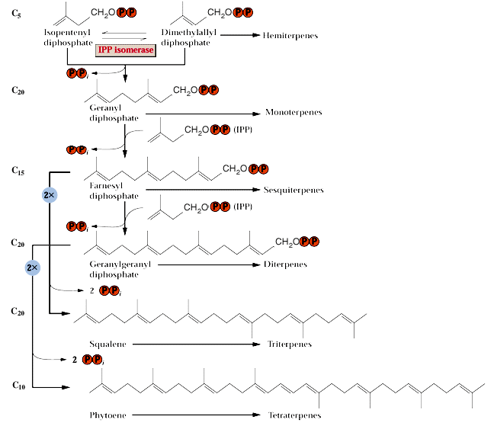

* Veel terpenoïden zijn belangrijk in het primair metabolisme.
* Één van de bekendste vertegenwoordigers van de terpenoïden is pyrethrine I, een monoterpeen ester geïsoleerd uit de bloemen van *Chrysanthemum*. De functie hiervan is defensie tegen vraat door insecten. Pyrethrine I is een neurotoxine die interfereert met de natriumkanalen in de membraan van zenuwcellen van insecten.
* Myreen en pineen zitten in hars en zijn insectenwerend.
* Terpenen komen ook veelvuldig voor in essentiële oliën (mengeling van alcoholen, aldehyden, ketonen, …). Deze treffen we aan in trichomen (speciale haartjes) op het blad.

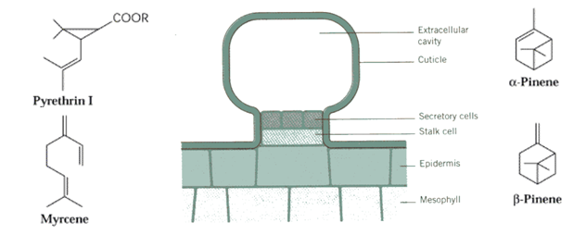

## Glycosiden

* Bevatten een glycosidische binding.
* Er zijn 4 groepen: saponinen, cardiale glycosiden, cyanogene glycosiden en glucosinolaten.

### Saponinen

* Zijn hydrofobe terpenen met hydrofiele suikergroep, zonder de suikergroep zijn het aglyconen of sapogeninen.
* De combinatie van de hydrofobe terpeen-eenheid met de hydrofiele suikergroep geven de saponinen de eigenschap om te reageren als oppervlakte actieve stof of detergent.
* Saponinen zijn zeer bitter en hebben een hemolytisch effect.

### Cardiacale glycosiden of cardenoliden

* Zijn structureel en qua detergent eigenschappen vergelijkbaar met saponinen, maar zijn te onderscheiden door de aanwezigheid van een lacton-ring en de zeldzame suikers die als suikergroep optreden.
* Kennen een weide verspreiding (> 200 soorten).
* Verstoren de werking van de Na+/K+-ATPase pomp waardoor de hartspier blokkeert.
* Digitoxine kan geïsoleerd worden uit *Digitalis*.

### Cyanogene glycosiden

* Glycosiden die HCN vrijstellen.
* Meeste cyanogene glycosiden hebben als basis een aminozuur/nicotinezuur en suikergroep.
* Dhurrine kan geïsoleerd worden uit Sorghum.
* Cyanogenese treedt enkel op bij verwonding.

### Glycosinolaten

* Glycosinolaten zijn N- en S-houdende componenten die voornamelijk gevonden worden in de mosterdfamilie (*Brassicaceae*).
* Het zijn precursoren voor mosterdolie, de enzymatische omzetting gebeurt door myrosinase.
* Myrosinase en glycosinolaten worden gescheiden in de cel.

## Fenolen

* Hebben als basisstructuur een gehydroxyleerde aromatische ring.
* De biosynthese van de meeste fenolen begint bij de biosynthese van aromatische aminozuren.
* De biosyntheseweg komt voor in alle planten, bacteriën en schimmels maar is niet terug te vinden in dierlijke organismen.

### Simpele fenolen

* Synthese begint bij een deaminatie van phenylalanine naar cinnaminezuur, een reactie gekatalyseerd door het enzym phenlalanine amonia lyase (PAL). Eigenlijk kan dit enzym als een sleutelenzym beschouwd worden die de switch van primaire (aminozuren) naar secundaire componenten (fenolen) reguleert. Het cinnaminezuur zal verder omgezet worden tot coumarinezuur door additie van een hydroxylgroep. De verdere toevoeging van een hydroxyl en een methoxygroep geeft dan de vorming caffeïnezuur en ferulinezuur.

### Coumarines

* Basisstructuur is een lacton dat gevormd wordt na sluiting van de ringstructuur van hydroxycinnaminezuur.
* Hebben een karakteristieke geur. Coumarine is niet giftig, dicoumarol echter wel. Deze inhibeert de werking van vitamine K in dieren, wat een essentiële co-factor is in de bloedstolling. Scoloptine is aanwezig in de zaadhuid van zaden, het werkt waarschijnlijk als inhibitor van de kieming.

### Lignine

* Lignine is een sterk vertakt polymeer van drie simpele fenolische alcoholen als basis (coumarinealcohol, coniferylalcohol en synapylalcohol).
* Biosynthese gebeurt via radicaalvorming en willekeurige koppeling, hierdoor is er een grote diversiteit.
* Liginine is een structurele component. Naast een structurele functie heeft het ook een functie als defensieve component. Het is slecht verteerbaar en bindt ook nog eens covalent met cellulose wat de verteerbaarheid hiervan doet dalen.

## Flavonoïden

* Uitgebreide klasse van producten (> 4500 soorten).
* Zijn dikwijls gelokaliseerd ter hoogte van de vacuole en bestaan uit drie ringstructuren afkomstig van enerzijds coumaroyl-CoA en anderzijds malonyl-CoA.
* Flavonoïden hebben diverse functies. Bloemkleuring door anthocyanen, bescherming bij infactie door fytoalexinen, absorptie UV-licht, plant-bacterie-interactie, …

### Alkaloïden

* Zeer grote en heterogene groep zonder gemeenschappelijk biosynthese.
* De gemeenschappelijke kenmerken zijn: Hoge oplosbaarheid in water, aanwezigheid van minstens één N-atoom, hoge biologische activiteit, heterocyclisch en licht basisch karakter.
* Interfereren met neurotransmitters in het zenuwstelsel en mogelijk antibiotisch.
* Worden geklasseerd op basis van hun ringstructuur.
* Worden gesynthetiseerd vanuit enkele algemene aminozuren (tyrosine, triptofaan, ornithine, argenine en lysine).

Hoofdstuk 8: Fytohormonen

# Het hormoonconcept bij planten

* Hormonen zijn chemische boodschappers die werken bij lage concentraties en meestal werkzaam zijn op een andere plaats dan die van de synthese.
* Julian Sachs (1860) postuleerde het bestaan van orgaanvormende substanties in planten. Dit werd gevolgd door experimenten van Charles Darwin en Fritz Went op de fototropie.
* Er is nog steeds discussie over dat plantenhormonen op een concentratie-afhankelijke wijze werken of de gevoeligheid van de doelcellen de concentratie aan het hormoon wijzigt.
* Plantenhormonen beïnvloeden talrijke processen.

# Plantenhormonen

* Vijf hoofdgroepen: Auxinen, gibberellinen, abscisinezuur, cytokininen en ethyleen.
* Andere stoffen die actief zijn in plantengroeiregulatie zijn polyaminen, jasmijnzuur, salicylzuur, brassinosteroïden en oligosacchariden.

|  |  |  |  |  |  |
| --- | --- | --- | --- | --- | --- |
|  | **Fytohormoongroep** | | | | |
|  | Auxine | Gibberelline | Cytokininen | ABA | Ethyleen |
| **Dormantie** |  | x | x | x | x |
| **Juveniliteit** | x | x |  |  |  |
| **Breedtegroei** | x | x | x | x | x |
| **Wortelontwikkeling** | x | x | x |  | x |
| **Bloei inductie** | x | x | x | x | x |
| **Vruchtontwikkeling** | x | x | x | x | x |
| **Senescentie** | x | x | x |  | x |



## Auxinen

* Auxinen worden gesynthetiseerd in de apex van stengels en wortels en worden doorheen de plant-as getransporteerd.
* Ze worden gekenmerkt door hun capaciteit om de celstrekking te stimuleren in geïsoleerde stengel- en coleoptielsecties.
* Werden ontdekt door de *Avena* coleoptiel krommingstest.

### Natuurlijke en synthetische auxinen

* Het belangrijkste auxine is indool-3-azijnzuur (IAA).
* Andere moleculen met auxine activiteit zijn indol-3-boterzuur (IBA), fenylazijnzuur (PAA) en 2,4-dichlorofenoxyazijnzuur (2,4-D).
* Scheikundig gezien is het gemeenschappelijke kenmerk van moleculen met auxine-activiteit de aanwezigheid van een zure zijketen op een aromatische ring.

### Fysiologische werking van auxinen

* Auxine reguleert voornamelijk de **celgroei** en **stengelelongatie**.
* De auxine respons neemt toe met de concentratie aan auxine tot een optimale concentratie bereik wordt. Bij nog hogere concentraties neemt het effect enigszins af. Dit wordt een dosis-respons curve genoemd.
* Auxine speelt ook een rol bij celdifferentiatie. De inductie van de differentiatie van vaatweefsel in stengels wordt gecontroleerd door de auxine productie in jonge snelgroeiende bladeren. Ook in weefselculturen speelt auxine dezelfde rol.
* Apicale dominantie wordt veroorzaakt door auxine dat in de stengeltop geproduceerd wordt. Maar niet enkel auxine regelt de apicale dominantie. Cytokininen werken het effect van auxine tegen.
* Bladabscisie wordt veroorzaakt door de ontwikkeling van de abscisielaag. Wanneer het orgaan veroudert worden de celwanden in deze laag zwakker en komen uiteindelijk los. Dit proces hangt af van de relatieve hoeveelheden auxine aan beide zeiden van de abscisielaag. Het auxinegehalte is lager aan de bladwaartse zijde.
* IAA stimuleert de groei van geïsoleerde wortelsegmenten en intacte wortels bij zeer lage concentraties (< 10-8 M). Bij hogere concentraties (10-5 M tot 10-6 M) wordt de wortelgroei geremd en stengelelongatie gestimuleerd. Bij zeer hoge concentraties (> 10-4 M) functioneert auxine als herbecide.
* Toevoeging van exogeen auxine remt de vorming van bloemen, dit is het gevolg van een auxine geïnduceerde ethyleenproductie. Eens de bloemvorming gestart is speelt auxine wel een rol. Auxine regelt namelijk het geslacht van de bloem bij tweehuizige soorten. Bevordert vrouwelijke.

## Gibberellinen

* Gibberellinen (GA) zijn de enige groep van plantenhormonen die kunnen worden gedefinieerd op basis van hun chemische structuur i.p.v. hun biologische activiteit.
* De gibberellinen vormen een grote chemische familie gebaseerd op de *ent*-gibberellaan structuur.
* Er zijn meer dan 80 GA’s bekend. Ongeveer 1/3 van deze groep bezitten 20 C-atomen en staan daarom bekend als C20-gibberellinen. De overigen worden C19-gibberellinen genoemd.
* De carboxyl-groep (-COOH) op C7 is noodzakelijk voor de biologische activiteit. De introductie van een hydroxylgroep (-OH) op C2 heeft duidelijk een inactivatie van de molecule tot gevolg.
* Gibberelline zuur (GA3) is het meest bestudeerde omdat het makkelijk geëxtraheerd kan worden uit fungi. GA1 en GA20 zijn de meest actieve vormen.

### Fysiologische werking van gibberellinen

* **Hyperelongatie** van intact stengelweefsel. Dit is het meest uitgesproken bij dwergmutanten en rozetplanten, waar de groei dus vnl. onderdrukt wordt.
* Bij zaadkieming zorgt gibberelline voor inductie van de synthese van hydrolytische enzymen (α-amylase, protease) in aleuronenlaag.
* Gibberelline heeft invloed op de seksuele karakteristieken van bloemen en de daaruit volgende vruchtvorming. Promoot MAN, maar hangt af van auxine/ethyleen C
* De meeste planten moeten een minimale ontwikkeling bereikt hebben voor ze kunnen bloeien, dit noemt men de juveniele fase. Door het toedienen van gibberellinen kan men deze juveniele fase doorbreken.

## Cytokininen

* Cytokininen zijn N6-gesubstitueerde derivaten van de purine base adeninen. Ze zijn gekenmerkt door een stimulerende werking op celdeling in weefselculturen, stengel- en worteldifferentiatie, groei laterale knoppen, bladexpansie en –senescentie, chlorofylontwikkeling.
* *Kinetine* was de eerste cytokinine dat werd ontdekt, het is een DNA-afbraakproduct.
* Het meest voorkomende cytokinine in hogere planten is *zeatine*. Zeatine en andere natuurlijk voorkomende cytokininen bezitten meestal een riboside (ribose) of een ribotide (ribose fosfaat) groep op de 9de positie.

### Fysiologische werking van cytokininen : mijn samenvatting

* Cellen van plantenorganen kunnen callusweefsel vormen op artificieel medium. Men gebruikt die als bron voor celculturen en micropropagatie. Maar zonder aanwezigheid van cytokininen zal de celdeling niet doorgaan.
* Na een periode van achtereenvolgende subculturen zullen de weefsels terug de capaciteit verwerven om zelf cytokininen aan te maken waardoor hormonen niet meer dienen toegevoegd te worden aan het medium. Zulke weefsels worden gehabitueerd genoemd.
* Ongedifferentieerd callusweefsel vereist ongeveer gelijke concentraties van cytokininen en auxinen in het medium. Hoge concentraties van cytokininen t.o.v. auxinen zullen de scheutontwikkeling bevorderen terwijl hogere concentraties van auxine t.o.v. cytokininen wortelontwikkeling zullen stimuleren.
* Callusweefsel ontstaat ook bij infectie met *Agrobacterium* *tumefaciens* (Crown Gall). Infecterende stammen van *Agrobacterium* bezitten een circulair extrachromosomaal DNA, het Ti- of tumorindicerende plasmide. Een deel van dit plasmide (T-DNA) bevat de genen die coderen voor de enzymen verantwoordelijk voor de synthese van cytokininen, auxinen en een klasse van koolstof- en stikstofrijke componenten, de opines. Deze genen komen niet tot expressie in de bacteriën maar worden na invasie overgebracht naar het nucleaire DNA van de gastheerplant. De gastheer wordt dus getransformeerd waarna de ingebrachte genen tot expressie komen. Door de eigenschap van het Ti-plasmide om plantencellen te transformeren wordt deze bacterie algemeen gebruikt voor genetische manipulatie. Hiervoor wordt het Ti-plasmide eerst ontdaan van de genen die verantwoordelijk zijn voor cytokinine en auxine biosynthese. Nadien kunnen de genen die men wil inbrengen in de plant worden gekloneerd in het plasmide. Dit gewijzigde plasmide kan dan gebruikt worden om plantencellen te transformeren.

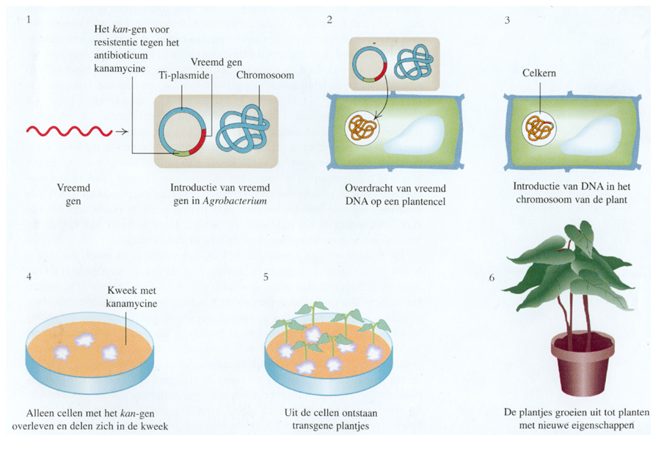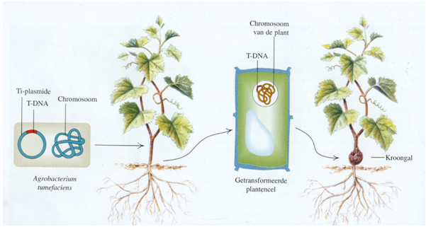

## Abscisinezuur

* Abscisinezuur (ABA) is een terpenoïd betrokken in de regulatie van zaadkieming, de inductie van synthese van opslagproteïnen en de respons op waterstress.
* Abscinezuur is de enige vertegenwoordiger binnen deze klasse.
* Twee belangrijke domeinen van ABA activiteit lijken de mobilisatie van reserves bij de zaadkieming en de ontwikkeling en reactie van bladeren op waterstress.

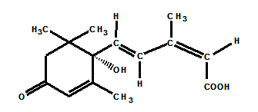

### Fysiologische werking van Abscisinezuur

* Hebben een mogelijke rol in inductie en onderhoud van de knop-dormantie.
* Bij zaadontwikkeling zijn de cytokinine niveau’s het hoogste gedurende de vroege ontwikkelingsstadia van het embryo, de fase waarin de celdeling het hoogst is. Vanaf het moment dat de cytokinineconcentraties beginnen te dalen en het zaad een fase van snelle groei ondergaat stijgen de niveaus van zowel GA als IAA. Gedurende de eerste stadia van embryogenese is er geen tot weinig ABA detecteerbaar. Het is pas tijdens de latere fases van de embryonale ontwikkeling wanneer de GA en IAA gehaltes beginnen te dalen dat ABA niveau’s beginnen te stijgen. De hoogste waarden worden gevonden tijdens het maturatiestadium wanneer het zaadvolume en het drooggewicht hun maximum bereiken.
* Het samenvallen van de ABA-accumulatie met embryomaturatie veronderstelt dat ABA een fysiologische rol heeft in dit maturatie proces. Een mogelijkheid is dat ABA de ontwikkeling van vivipary (kieming voor het embryo volwassen is) voorkomen. Rol in latere fasen van maturatie van embryo is de accumulatie van reserves (eiwitten, lipiden), droogtetolerantie en inhibitie van α-amylase inductie.
* Het meest gekende ABA effect is de **inhibitie van stomatale opening** in verschillende soorten planten. ABA is een regulator van de waterbalans in de plant. Indien er veel water aanwezig is, is de concentratie aan ABA laag. Bij een watertekort vindt er een enorme toename van ABA plaats. De signaalstransductie gebeurt door Ca2+, ionenkanalen en de membraan potentiaal.

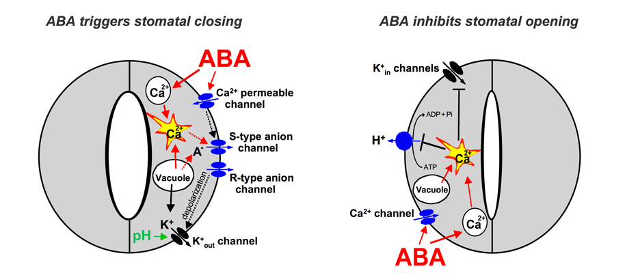

## Ethyleen

* Ethyleen is een eenvoudige gasvormige koolwaterstofverbinding met volgende chemische structuur: H2C=CH2. Ethyleen is niet nodig voor normale vegetatieve groei, maar kan wel van significante betekenis zijn voor de ontwikkeling van wortels en scheuten.
* Ethyleen wordt voornamelijk geproduceerd in stress situaties en tijdens fruitrijping.

### Fysiologische werking van ethyleen

* Etephon is de synthetische bron van ethyleen.
* De ethyleensynthese is maximaal bij senescentie en rijping.
* Ethyleen stimuleert elongatie van de stengel, petiolen, wortels en bloemstructuren van aquatische en semi-aquatische planten.
* Ethyleen bevordert de synthese van gibberelline.
* In tegenstelling tot elongatie in de stengel zal ethyleen de elongatie in de wortel en scheut inhiberen.
* Ethyleen stimuleert abnormale groeipatronen zoals zwelling van de stengelweefsels en het naar beneden krullen van ontwikkelende bladeren (epinastie).
* Ethyleen bevordert ook zaadkieming, reduceert de apicale dominantie en reduceert tenslotte ook de wortelinitiatie.
* De stimulatie van fruitrijping is een van de best gekende effecten van ethyleen. In de meeste gevallen gaat de vrijzetting van ethyleen gepaard met een scherpe stijging in respiratie (climacterische piek).
* Ethyleen is autokatalytisch, wat wil zeggen dat het ethyleen dat vrijgegeven is uit rijpend fruit op zijn beurt de ethyleenproductie in ander fruit in de buurt stimuleert en zo de climacterische piek veroorzaakt.
* In normale situaties zal ethyleen bloemvorming onderdrukken of vertragen. In de familie van *Bromeliaceae* en naaldbomen stimuleert ethyleen echter de bloemvorming.

Hoofdstuk 9: Stressfysiologie

# Wat is stress?

* Suboptimale groeiomstandigheden die leiden tot verminderde productiviteit en/of schade aan de plant.
* Productiviteit beneden genetisch potentieel of inhibitie en limitering van het functioneren van het normale systeem.
* Abiotische stress, gegenereerd door een niet-levende omgeving.
  + Temperatuur, droogte, zout, radiatie, licht, …
* Biotische stress, gegenereerd door een levende omgeving.
  + Pathogenen, insecten, competitie, …

# Reactie van planten op stress

* De respons van de plant op stress is afhankelijk van het genotype, ontwikkelingsstadium, duur en sterkte van de stress, aantal keren dat de plant wordt blootgesteld en alle addititieve (bijgevoegde) en synergetische (samenwerkende) effecten van een combinatie van verschillende stressfactoren.
* Als respons kan de plant ofwel resistent zijn aan de gegeven set van condities waarbij de plant zal overleven en verder groeien ofwel gevoelig zijn wat kan leiden tot onherroepelijke schade of zelfs de dood van de plant.
* De mechanismen die de plant gebruikt om stress te overleven kunnen onderverdeeld zijn in twee algemene groepen.
  + Vermijdingsmechanismen, het voorkomen van blootstelling aan stress condities.
  + Tolerantiemechanismen, het ondergaan van stress met minimale schade.
* Adaptieve resistentiemechanismen zijn constitutief aanwezig in de gegeven plantensoort en zijn het gevolg van evolutionaire verbeteringen die de fitness van een populatie t.o.v. zijn omgeving verbeteren.
* Acclamatie resistentiemechanismen is de aanpassing van individuele organismen als respons op veranderende omgevingsfactoren. Deze veranderingen die optreden in de fysiologie en/of morfologie van de plant zijn niet erfelijk.

## Veranderingen in genexpressie als respons op stress

* Stress geïnduceerde veranderingen in het metabolisme van de plant kunnen dikwijls worden toegewezen aan veranderingen in expressie patronen van genen. Een stress respons wordt geïnitieerd op het ogenblik dat een plant op niveau van de plantencel een stress signaal herkent. Stress herkenning activeert een signaaltransductieweg die de informatie overbrengt binnenin de cel en alsook naar andere cellen/delen van de plant. Uiteindelijk worden de veranderingen in genexpressie, die gebeuren op niveau van de cel, geïntegreerd tot een respons van de hele plant die groei, ontwikkeling en uiteindelijk zelfs de reproductie van de plant verandert. Hoe de herkenning van stress signalen door planten gebeurd is nog lang niet ontrafeld. Wat wel zeker is, is dat het plantenhormoon ABA een rol speelt bij droogtestress en jasmijnzuur bij verwondingen.

# Waterstress

* Waterstress kan optreden bij zowel droogte als overvloed, dit heeft te maken met de waterpotentiaal Ψw.
* Naast Ψw is er ook een andere parameter om de veranderingen in de cel tijdens waterstress te beschrijven, namelijk de relatieve waterinhoud (RWC).
  + RWC = (versgewicht – drooggewicht)/(turgescent gewicht – drooggewicht)
  + In normale condities waarbij de wateropname door de wortels ongeveer gelijk is aan het verlies door transpiratie zal RWC 85%-95% bedragen. Als deze waarde voor een bepaald orgaan beneden een kritisch niveau daalt, dan zal het weefsel sterven. Deze kritische waarde is species- en weefsel-afhankelijk, maar is meestal ~50%.

## Schade door waterstress

* De schade die een plant ondervindt door een tekort aan water is gerelateerd aan de verwoestende effecten van het uitdrogen van de protoplast. Water zal uit de protoplast uitstromen als gevolg van de dalende Ψw. Door het inkrimpen van de protoplast zal de interne concentratie aan opgeloste stoffen stijgen. Dit alleen al heeft effect op de structuur en het metabolisme van de cel. De toxische concentratie van bepaalde ionen kan bv. bereikt worden. Hierbij zal de integriteit van de membraanstructuren verloren gaan en eiwitten denatureren.
* De fotosynthese is bijzonder gevoelig aan water stress. In de eerste plaats zal de plant de huidmondjes sluiten t.g.v. waterstress. Dit houdt in dat er geen CO2 toevloed meer is naar de chloroplasten toe. Daarnaast zal een lage cellulaire Ψw directe effecten hebben op de structurele integriteit van het fotosynthetisch apparaat.
* Een verlaagde fotosynthese activiteit zal zich direct laten voelen in een verminderde groeicapaciteit van de plant. Dit door verminderde hoeveelheid suikers en door het feit dat celelongatie enkel optreedt bij turguscente plantencellen.

## Bescherming tegen waterstress

* Sluiten van de stomata om waterverlies te beperken. In tegenstelling tot de epidermiscellen die rond de huidmondjes gelegen zijn, zijn sluitcellen zelf niet voorzien van een stevige cuticula. Als gevolg verliezen zij water rechtstreeks aan de atmosfeer.
  + Hydropassieve sluiting, als de evaporatiesnelheid van de sluitcellen de aanvoer van water vanuit de mesophylcellen overstijgt, dan zullen ze verslappen en de stomata zullen sluiten.
  + Hydroactieve sluiting, hangt af van het metabolisme en vereist een omkering van de ionfluxen die normaal de huidmondjes openen. In normale omstandigheden is het openen van de stomata afhankelijk van een actieve opname van K+-ionen in de sluitcellen. Hydroactieve sluiting wordt veroorzaakt door een dalende waterpotentiaal in de mesophylcellen. Het plantenhormoon abscisinezuur (ABA) is bij deze sluiting betrokken.

## Aanpassen osmotische potentiaal

* Een plant kan geen water opnemen uit de bodem tenzij de waterpotentiaal van de wortel lager is dan deze van de omgevende grond. Sommige planten kunnen droogte weerstaan doordat zij instaat zijn hun osmotische potentiaal aan te passen.
* Osmotische aanpassing of adaptie is het resultaat van een netto stijging in de concentratie van oplosbare deeltjes in de cel. Hierdoor daalt de waterpotentiaal en vindt er een verhoogde opname van ionen en een verhoogde synthese van osmotisch actieve moleculen plaats. Slechts een beperkt aantal moleculen wordt hiervoor gebruikt en ze zijn ongelijk verdeeld over de compartimenten.
* Naast een rol in de verlaging van de osmotische potentiaal zouden vele van deze componenten bijdragen tot het beschermen van de eiwitten tegen denaturatie door de afbraak door ionen tegen te gaan en vrije radicalen uit te doven. Dit fenomeen wordt osmoprotectie genoemd. Een voorbeeld hiervan is proline.

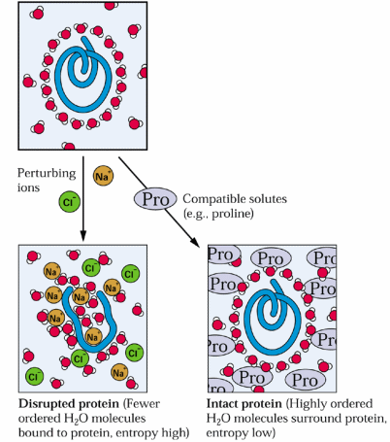

# Temperatuurstress

* Heel wat planten die hun oorsprong vinden in een warm habitat zullen schade ondervinden wanneer de temperatuur daalt tot niveaus nog boven het vriespunt.
* Schade is sterk afhankelijk van de species maar ook de leeftijd en het ontwikkelingsstadium.
* Schade is meestal zichtbaar als gereduceerde bladexpansie, chlorosis, bruin weefsel en in extreme gevallen dood weefsel (necrosis) of zelfs het volledig afsterven van de plant.
* Een verlaagde temperatuur kan reversiebele veranderingen teweegbrengen in de fysische staat van de cellulaire membranen. Hierbij zal de membraan minder vloeibaar zijn, dit resulteert in een verlies van de integriteit, subcellulaire compartimentatie en in het lek worden van de membraan. De functie van de integrale eiwitten in de membraan kan hierbij ook verminderen of volledig verloren gaan.
* Bij temperaturen onder het vriespunt is het niet zo zeer de lage temperatuur maar wel de vorming van ijskristallen die de schade aan plantencellen veroorzaakt. De interne ijskristallen vernietigen de fijnstructuur van de cel en leiden tot onherroepelijke schade.

# Oxidatieve stress

* Oxidatieve stress is het gevolg van condities die de vorming van actieve zuurstof species (ROS) bevorderen. Deze ROS kunnen cellen ernstig of blijvend beschadigen.

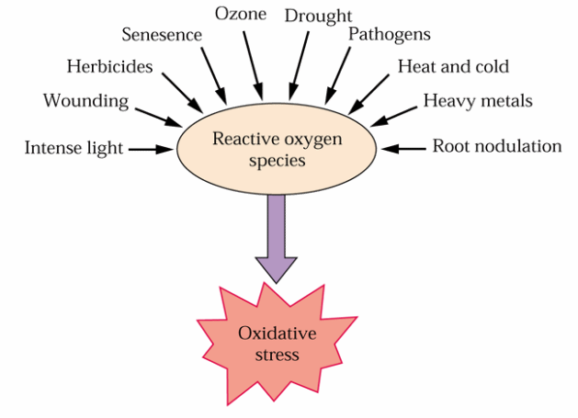

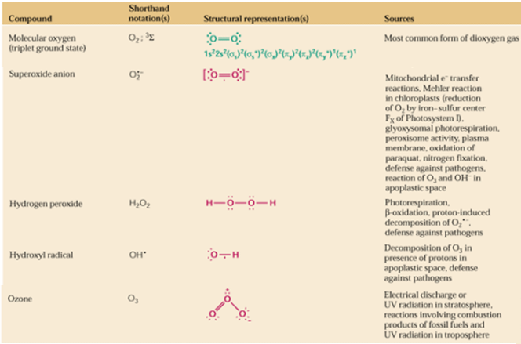

* Oxidatieve stress is de conditie waarbij de productie van ROS hoger ligt dan de capaciteit om deze te verwijderen. Bijgevolg treedt er schade op aan lipiden, eiwitten en nucleïnezuren.
* De productie van ROS zijn één van de belangrijkste schadeoorzaken onder stresscondities. Nochtans hebben sommige ROS zoals O2°- en H2O2 ook een functie als signaalmolecule. Het is dus een kwestie van balans te vinden.

## Antioxidatief systeem

* Het geheel van de reactie die in de plant er voor zorgt dat gevormde zuurstofradicalen weggevangen en onschadelijk gemaakt worden wordt het antioxidatief systeem genoemd. Dit systeem is opgebouwd uit twee componenten.
  + Moleculaire antioxidantia, meestal kleine moleculen. De belangrijkste zijn ascorbaat (vit C), glutathione (GSH), caroteen, tocoferol (vit E), … Deze componenten werken door de reductie van ROS waarbij ze zelf een elektron afstaan en dus geoxideerd worden.
  + Enzymatische antioxidantia, ascorbaat peroxidase, catalase, superoxide dismutase, …

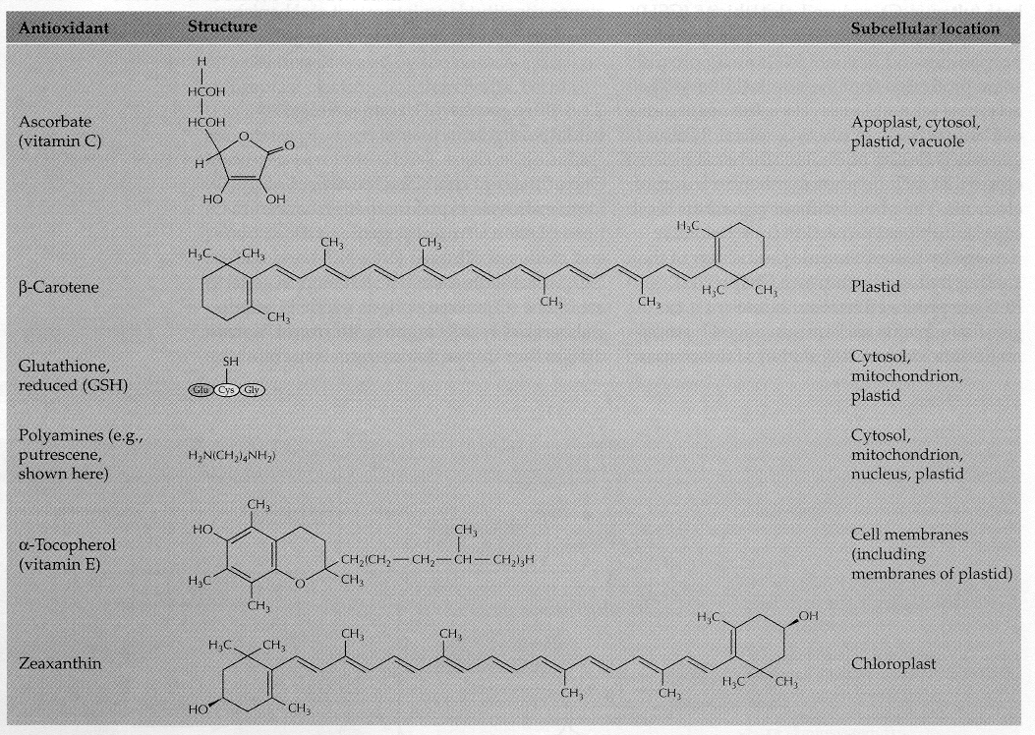

* Na oxidatie zullen de antioxidantie zelf terug gereduceerd worden in een aantal enzymatische stappen. Er vindt verbruik van NAD(P)H plaats, dus het is een energieverbruikend proces.

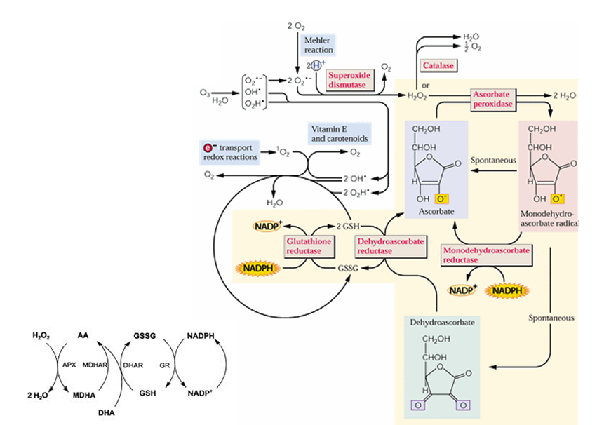

* Ascorbaat-glutathione cyclus
  + Na oxidatie van ascorbaat, een één-elektron-stap waarbij een ROS wordt gereduceerd met behulp van het enzyme acorbaat peroxidase, wordt een radicaal gevormd. Namelijk monodehydroascorbaat (MDHA). Twee moleculen van dit radicuaal zullen spontaan uiteenvallen (disproportioneren) in één ascorbaat- en één dehydroascorbaat-molecule (DHA). Alle verdere reacties zijn erop gericht om DHA terug om te zetten tot ascorbaat. Eerst wordt dehydroascorbaat gereduceerd door dehydroascorbaat reductase met gebruik van gereduceerd glutathione. Daarnaast kan gluthanione ook zelf rechtstreeks als ROS-scavenger optreden.

# Biotische stress

* Verdediging tegen bacteriën, schimmels, virussen, insecten, …

## Pathogenese

* Het hele proces van infectie, kolonisatie en reproductie van de pathogeen wordt de pathogenese genoemd.
* Eens binnen de plantencel kunnen we drie strategieën onderscheiden.
  + Necrotrofen, gebruiken de plant enkel als substraat en doden de plantencel.
  + Biotrofen, houden de plantencellen in leven.
  + Hemibiotrofen, houden initieel de plantcel in leven om ze in een later stadium te doden.

## Verdedigingsmechanismen

* Slechts een klein deel van de pathogeen infecties zal resulteren in een zieke plant om verschillende redenen.
  + Omgevingsfactoren kunnen veranderen ten nadele van de pathogeen.
  + De aangevallen plant is geen geschikte gastheer.
  + De plant heeft structurele barrières of toxische componenten die een succesvolle infectie verhinderen. Dit is aspecifieke verdediging.
  + Na herkenning van het pathogeen zullen er defensiemechanismen geactiveerd worden. Dit is specifieke verdediging.
* Bij plantafhankelijke redenen spreekt men van genetische incompatibiliteit tussen de plant en de pathogeen.
* Zowel de planten als de pathogenen bevatten genen die de aard van hun interactie zullen bepalen. Indien de ziekte zich ontwikkelt spreekt men van virulente infecties, indien de ziekte zich niet ontwikkelt spreekt men van avirulente infecties.

## Gen-gen model

* In dit gen-gen model spreekt men voor het pathogeen organisme van avirulentie (*avr*) genen en voor de plant van resistentie (R) genen.
  + *avr*-genen coderen voor elicitoren (componenten die reactie in de plant opwekken).
  + *R*-genen coderen voor resistentie eiwitten (doorgaans in de plasmamembraan).

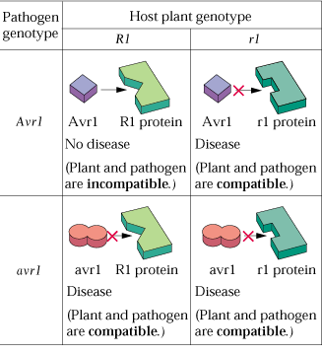

## Hypergevoelige respons

* De hypergevoelige respons (HR) is een snelle, gelokaliseerde respons die pathogeen groei verhindert. Deze leidt meestal tot gelokaliseerde celdood en ROS vorming.

## Systematisch geïnduceerde resistentie

* Systematisch geïnduceerde resistentie (SAR) zijn defensie reacties in weefsels die niet door de pathogeen zijn aangetast.
* In deze respons worden bepaalde secundaire metabolieten geproduceerd die als signaal naar andere cellen of weefsels gestuurd wordt om deze voor te bereiden (resistent) voor een volgende aanval. Componenten dat hier zeker bij betrokken zijn, zijn salicylzuur (SA), welke nog verder kan omgezet worden tot het vluchtige methylsalicylzuur (MSA), en jasmonaten.

